Você sabe a diferença entre um notebook e um laptop?

Você sabe a diferença entre um notebook e um laptop? Sabe se você tem um ou outro? A resposta é simples: não há nenhuma diferença entre um e outro. As duas palavras designam o mesmíssimo aparelho.
A definição de notebook ou laptop é simples: um computador portátil, que pode ser usado com bateria ou na tomada, desenvolvido para fácil transporte e conveniência. Nos padrões atuais, um laptop dificilmente pesa mais que cinco quilos (a média é três quilos). A principal característica de um computador portátil é unir as funcionalidades de um computador comum em uma única unidade compacta.
Obviamente, desenvolver e produzir um computador portátil é mais complicado do que desenvolver computadores de mesa. Logo, os componentes de um computador portátil devem ser pequenos (ah, claro!), utilizar pouca energia e produzir menos calor que componentes de desktops, pois as saídas de calor são muito menores.
Por isso, é muito comum encontrar um portátil com as mesmas capacidades de um convencional, porém mais caro.
Um grande passo dos notebooks para a redução de tamanho foi o uso de tecnologias de telas finas, o que incentivou o desenvolvimento e a busca por imagens cada vez mais perfeitas.



Os computadores portáteis também se caracterizam pelas suas alternativas a componentes como mouse. A IBM patenteou o TrackPoint, que funciona baseado na tecnologia do TrackBall, ou seja, aquela bolinha vermelha posicionada entre duas teclas que funcionam como mouse. Diversas outras marcas também usam este método.

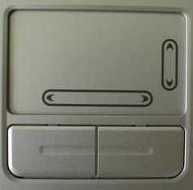

Outra tecnologia de mouse é o touchpad, aquela superfície sensível que interpreta os movimentos do dedo para usá-los como guia do mouse. Em outros casos, sempre há a possibilidade de usar um mouse externo através de conectores PS/2 em computadores mais antigos ou portas USB em modelos mais modernos.
Um fato curioso é que, mesmo com todas as tecnologias, um laptop geralmente não consegue o mesmo poderio de um computador de mesa com as mesmas características, especialmente em termos de áudio e vídeo. No entanto, a popularidade de computadores portáteis cresceu muito nos últimos anos, em parte pelo fato de que a maioria dos usuários não identifica essas diferenças, tamanha sutileza entre elas.
As maiores fabricantes de laptops são Apple, Compaq, Dell, IBM e Toshiba.
Como isso?
Como é possível reduzir todas (ou quase todas) as funcionalidades de um computador em um dispositivo bem menor? Em primeiro lugar: monitor e teclado fazem parte de uma estrutura única. Ao invés de fios que conectam periféricos a uma central, tudo funciona em um único espaço.

Processador
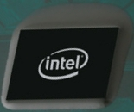

Um processador de laptop trabalha em menor voltagem para reduzir a produção de calor. Isso reduz sua capacidade. Geralmente, o processador funciona melhor quando o laptop está ligado na tomada.
Para economizar espaço, o processador é anexado à placa-mãe sem o uso de conectores. Isso deixa o componente mais compacto, mas, em muitos casos, não permite a remoção do componente. Por último, para economizar energia, geralmente um processador entra em modo “soneca” ou de redução de capacidade quando ele é pouco exigido ou não está em uso.

Memória

A memória de um notebook pode compensar eventuais reduções de performance do processador. Quase sempre, é possível substituir este componente para melhorar a performance.

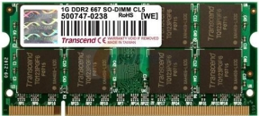

Disco rígido
O disco rígido de um laptop geralmente têm menor capacidade e tamanho menor. Eles trabalham em velocidade menor para reduzir emissão de calor e consumo de energia.

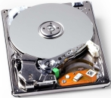

Áudio e vídeo
A maioria dos computadores portáteis tem centro de processamento gráfico como parte integrante da placa-mãe ou uma placa menor desenvolvida especialmente para esta finalidade. nVidia e ATI são as fabricantes deste nicho. Para economizar espaço e consumo de energia, a unidade gráfica e o processador compartilham memória.
Notebooks têm bom poderio gráfico para navegação na internet e outras finalidades, mas podem encontrar dificuldades com jogos modernos tridimensionais. Alguns modelos específicos, desenvolvidos para quem gosta de jogos, melhoram esta situação, pois têm memória de vídeo adicional.

Geralmente, computadores portáteis também têm placas ou processamento de áudio integrado à placa-mãe. No entanto, uma placa de som de última geração não cabe em um computador portátil, assim como uma caixa de som de qualidade. Muitos usuários complementam o áudio com controles externos.

Bateria
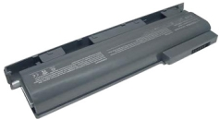
As baterias de um computador portátil podem ser de níquel/cádmio, níquel híbrido ou de íon lítio. O primeiro tipo foi o primeiro a ser utilizado, tem duração de cerca de duas horas e é marcado pelo efeito memória.
Baterias híbridas duram mais, sofrem menos efeito memória, mas têm uma vida útil menor. As baterias mais modernas são feitas de íon lítio. Elas pesam menos, duram bastante e não sofrem efeito memória.

A história do notebook

Computar portátil e móvel foi uma área de foco para muitas companhias da tecnologia da informação por anos. A idéia de poder trabalhar enquanto na estrada é extremamente fascinante. Um notebook, também conhecido como laptop, que também pode ser definido como um computador móvel, é a solução para estas tarefas relativas ao computador portátil.

História

É um pouco difícil determinar qual foi o primeiro notebook ou computador portátil fabricado. O Osborne 1 é considerado pela maioria dos historiadores como sendo verdadeiramente o primeiro computador portátil ou notebook. Este foi produzido por Adam Osborne em 1981. Ele tinha uma tela de 5 polegadas, uma porta de modem, floppy drives, poucos programas de software e uma bateria. O peso total do notebook era por volta de 11 Kg. Gradualmente foi aparecendo Epson, Radio Shack, IBM, Apple Computers etc. Todos lançaram um computador portátil. A IBM introduziu em 1986 um verdadeiro computador laptop. Desde estes modelos mais antigos, os notebooks têm experimentado um tremendo avanço.

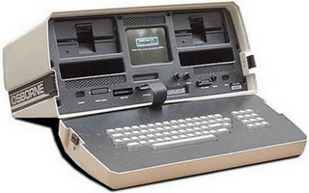

Osborne 1981

HX-20 Epson

Lançado em 1981, com seus 1,6 kg e com bateria que durava até 50 horas com apenas uma recarga, conseguiu atingir a venda de 250 mil unidades, sucesso de vendas para época.

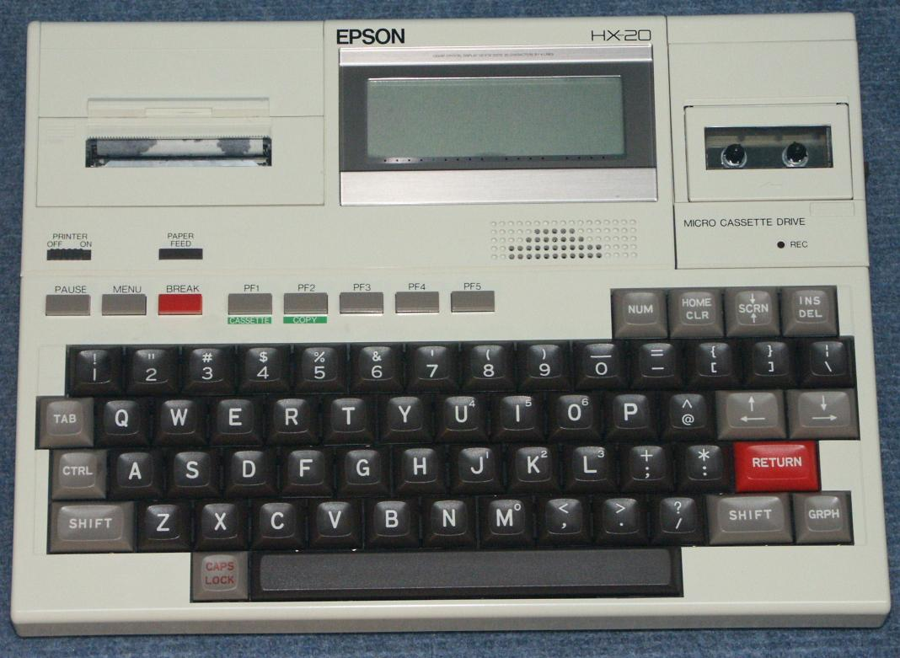

HX-20 Epson

O pular mesmo era o TRS-80 Model 100 Micro Executive Workstation – Tandy. Lançado em 1983, foi o primeiro laptop portátil realmente popular. Com a tela de LCD bem maior que o Epson, e com o mesmo preço, cerca de 800 dólares, além de durar até 18 com pilhas AA, o laptop da Tandy acabou ganhando mercado e superando as vendas do seu antecessor.

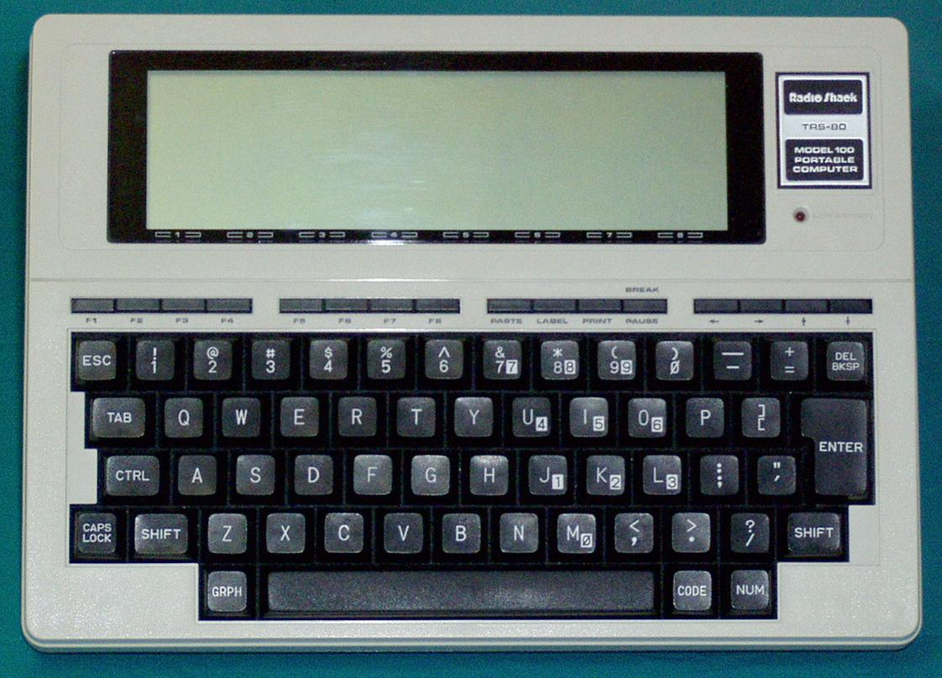

TRS-80 Model 100 Micro Executive Workstation

Os outros históricos foram: Portable 386 (1987) – Compaq (primeiro com processador 386), Systems 2260 (1992) – GriD (primeiro Tablet), HiNote Ultra(1994) – DEC (primeiro modelo fino e leve), entre outros.
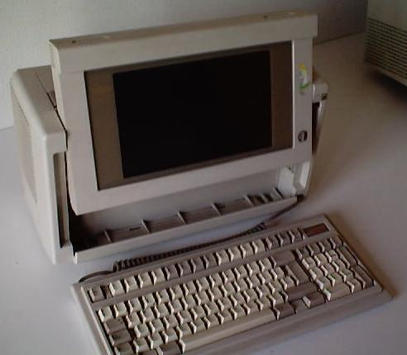
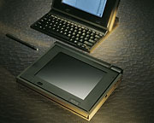

Portable 386 (1987) GriD (primeiro Tablet) (1992)
Compaq (primeiro com processador 386)
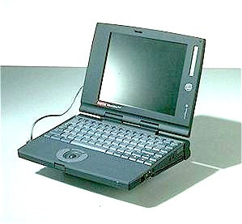

HiNote Ultra(1994)

Características e funcionamento

Os notebooks têm os principais componentes idênticos aos computadores desktops: microprocessador, memória RAM, sistema operacional, portas de entrada e saída, disco rígido, alto-falantes e placas de som. Entretanto, todos os laptops têm características de gerenciar a vida útil da bateria, ou conservar a carga da bateria quando a bateria está fraca. Um notebook se diferencia de um computador desktop em termos de fonte de alimentação, do display e dos tipos de dispositivos de entrada que usa. Os processadores de notebook têm muitas modalidades de reduzir o desempenho que ajudam na vida da bateria e podem também funcionar em baixa voltagem. O disco rígido do notebook também funciona da mesma maneira que em um desktop. No entanto estes são mais lentos na velocidade e têm menor capacidade de armazenamento.

Além dos discos rígidos, os notebooks também têm opções para o sistema de armazenamento de disco removível tal como os disquetes, CDs e DVDs. Um notebook também tem vários pontos de entrada e saída que o permitem se conectar aos vários periféricos. A maioria dos computadores tipo notebook de hoje têm modens internos e placas de rede Ethernet para a conectividade externa. As portas infravermelhos para a conectividade sem fio estão também cada vez mais populares.

Um dos componentes mais críticos de um notebook é a sua bateria porque ele trabalha usando a carga da bateria enquanto em movimento. A vida da bateria é diferente para cada dispositivo porque depende das características da configuração e da gerência executadas. Todos os computadores portáteis vêm com uma tela built-in LCD para o display da imagem. Para a entrada, os notebooks têm como padrão teclados internos para as entradas de texto. Quanto ao recurso do mouse, os notebooks usam um dos três:

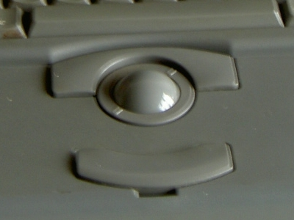
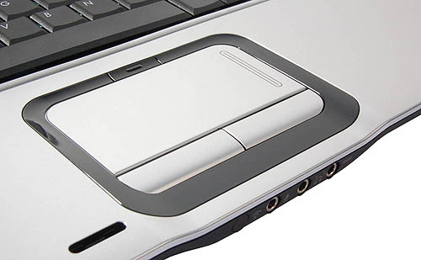

Trackball, Pointing stick Touchpad.

Vantagens e desvantagens do notebook

A vantagem mais importante de um notebook é a sua mobilidade. A pessoa pode trabalhar facilmente à qualquer hora e em qualquer lugar. Também, o acesso aos trabalhos em rede sem fio em lugares públicos está fazendo os notebooks cada vez mais úteis.

As desvantagens de um notebook

Começa sempre com seu custo elevado.
Não somente o preço inicial, suas peças são igualmente caras e fixas. Os notebooks têm pouca capacidade de armazenamento e seu processador trabalha geralmente em uma velocidade mais baixa quando está usando a bateria. Os notebooks também são muito propensos a roubo devido a sua mobilidade.

Direções futuras

Com os preços em queda e a aceitação de novas tecnologias, podemos esperar ver um aumento significativo na demanda dos notebooks. Os vendedores também estão trabalhando no projeto do notebook para fazê-lo mais robusto de modo que possa suportar empurrões e choques. As novas tecnologias estão sendo integradas nos notebooks para impedir a falha e a perda dos dados. Usado na maior parte por empresas, por profissionais e por homens de negócios, os vendedores estão almejando agora estudantes e usuários de casa por causa da disponibilidade crescente destes dispositivos. Assim, o surgimento desta nova categoria de uso está definitivamente lançada. Isto significa que há um grande potencial para notebooks no futuro e as reduções de preços oferecidas com melhorias tecnológicas certamente irão abastecer o crescimento.

Introdução

De certa maneira, a popularidade astronômica dos computadores laptop é intrigante. Eles são totalmente portáteis, gastam menos energia e fazem menos barulho que os modelos desktop (computadores de mesa), mas são geralmente um pouco mais lentos e têm menos poder de processamento gráfico e de som. No entanto, estas diferenças podem ser tão pequenas que a maioria dos usuários nem nota.
Os laptops são também mais caros do que os desktops. Mas até essa diferença está diminuindo. O preço do laptop está caindo mais rápido que o preço do desktop. Hoje é possível comprar um modelo de 15 polegadas, com processador Pentium Dual Core de 1,86 GHz, 120 GB de disco, 2 GB de memória RAM, gravador de DVD, WiFi, rede e modem por cerca de R$ 2.000.
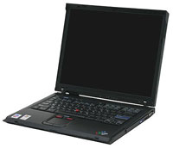
Como pode todo o equipamento encontrado numa torre desktop caber numa caixa tão pequena? E como os laptops podem ser eficientes o suficiente para funcionarem apenas com a energia da bateria? Neste artigo, você descobrirá as respostas para estas e outras perguntas sobre laptops.
Geralmente, computadores laptop e desktop são muito similares. Eles têm os mesmos hardwares, softwares e o sistema operacional básico. A diferença primordial é a maneira que os componentes se combinam.
Um computador desktop inclui placa-mãe, placa de vídeo, disco rígido e outros componentes em um gabinete grande. O monitor, teclado, e outros periféricos são conectados sem fios ou com cabos. Não importa que o gabinete fique na horizontal ou na vertical, ele tem muito espaço para placas adicionais, cabos e circulação de ar.
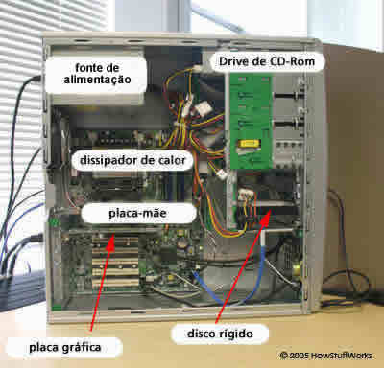
A parte interna de uma torre de PC

Entretanto, um laptop é muito menor e mais leve que até mesmo as torres dePC mais compactas. Sua tela é parte integrante da unidade, assim como seu teclado. Ao invés de um gabinete grande com muito espaço para a circulação de ar, o laptop usa um projeto compacto, no qual todas as peças se encaixam em pouco espaço.
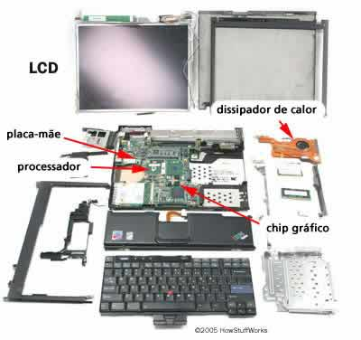
A parte interna de um IBM ThinkPad, que agora é fabricado pela Lenovo

Devido a essa diferença fundamental de projeto e pela portabilidade inerente aos laptops, os componentes devem:
Caber em espaços compactos
Economizar energia
Produzir menos calor que os componentes dos desktops
Geralmente, essas diferenças tornam os componentes mais caros, o que pode contribuir para aumentar o preço dos laptops.
Nas seções seguintes, iremos examinar como os laptops lidam com estas diferenças.

Processador

O microprocessador, ou CPU, trabalha com o sistema operacional para controlar o computador. Ele atua como o cérebro do computador. A CPU produz muito calor, então um computador desktop utiliza a circulação de ar, um ventilador e um dissipador de calor - um sistema de placas, canais e aletas - para extrair o calor do processador. Já que um laptop tem muito menos espaço para estes métodos de resfriamento, sua CPU geralmente:
Funciona em tensão e velocidade mais baixas: isto reduz a produção de calor e o consumo de energia, mas deixa o processador mais lento. A maioria dos laptops funciona com tensão e velocidade mais altas quando ligados na tomada e em configurações menores quando usa a bateria.
Está montada na placa-mãe sem o uso de pinos: pinos e soquetes ocupam muito espaço nos desktops. Alguns processadores são montados diretamente na placa-mãe, sem o uso de soquetes. Outros usam um Micro-FCBGA (Flip Chip Ball Grid Array), que usa esferas ao invés de pinos. Esses projetos economizam espaço, mas em alguns casos o processador não pode ser removido da placa-mãe para reposição ou atualização.
Tem modo de hibernação ou modo lento: o computador e o sistema operacional trabalham juntos para reduzir a velocidade da CPU quando o computador não está em uso ou quando o processador não precisa trabalhar de forma tão rápida.

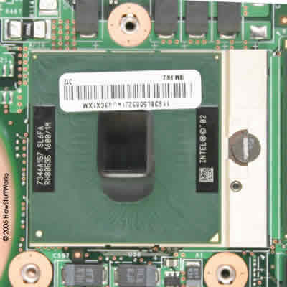
Um processador ThinkPad da IBM

Alguns laptops usam CPUs de desktop confinadas para funcionar com velocidades mais baixas. Embora isso possa melhorar o desempenho, normalmente esses laptops esquentam muito mais e têm uma redução significativa da vida da bateria.
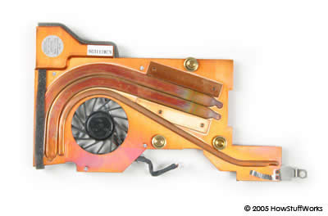
Um dissipador de calor e um ventilador de laptop

Os laptops geralmente têm pequenos ventiladores, dissipadores de calor, propagadores de calor ou condutores de calor para ajudar a dissipar o calor da CPU. Alguns modelos avançados de laptop reduzem o calor ainda mais com líquido de refrigeração mantido em canais ao longo dos condutores de calor. Além disso, a maioria das CPUs nos laptops está perto das extremidades da unidade. Isto permite ao ventilador transferir o calor diretamente para fora ao invés de através dos outros componentes.

Memória e armazenamento

A memória de um laptop pode compensar um pouco a redução de desempenho de um processador mais lento. Alguns laptops têm cache de memória em na CPU ou muito perto dela, permitindo o acesso a dados mais rapidamente. Alguns também têm barramentos maiores, permitindo aos dados se moverem entre o processador, placa-mãe e memória mais rapidamente.
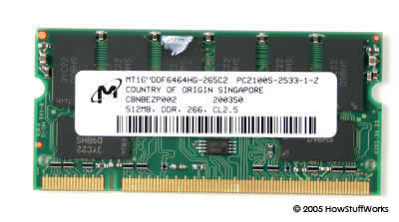
Módulos SODIMM

Os laptops geralmente usam módulos de memória menores para economizar espaço. Os tipos de memória usados em laptops incluem:
memória SODIMM (Small Outline Dual Inline Memory Module)
memória DDR SDRAM (Dual data Rate Synchronus RAM)
memória SDRAM (Single Data Rate Synchronus RAM)

módulos de memória proprietários
Alguns laptops têm memória atualizável e apresentam tampas de memória removíveis para acesso fácil aos módulos de memória.
Como um desktop, o laptop tem um drive de disco rígido interno, que armazena o sistema operacional, aplicativos e arquivos de dados. No entanto, os laptops geralmente têm menos espaço em disco que os desktops. O disco rígido de um laptop é também fisicamente menor que o de um desktop. Adicionalmente, a maioria dos discos rígidos de laptops gira mais lentamente que discos rígidos de desktops, reduzindo tanto o calor como o consumo de energia.
Computadores desktop têm compartimentos múltiplos para a instalação de unidades adicionais, como unidades de CD e DVD ROM. No entanto, o espaço em um laptop é muito mais limitado. Muitos laptops usam um projeto modular, que permite que diversas unidades se encaixem no mesmo compartimento. Essas unidades podem ser de diferentes tipos:
troca a quente (hot swappable): o computador pode ficar ligado enquanto é feita a troca da unidade;
troca morna (warm swappable): o computador pode ficar ligado enquanto é feita a troca da unidade, mas o barramento correspondente (o caminho que o drive usa para enviar dados para a CPU) deve estar inativo.
Troca a frio (cold swappable): o computador deve estar desligado durante a troca.
Em alguns casos, estes compartimentos de unidade não são apenas limitados a unidades, mas também aceitarão baterias extras.
A seguir, veremos as capacidades de processamento de vídeo e de tela de um laptop.

Tela e som

A unidade de processamento gráfico (GPU- graphics processing unit) é um microprocessador que lida com os cálculos necessários para a renderização (processo pelo qual se pode obter imagens digitais) de gráficos 3-D. Como uma CPU, uma GPU produz muito calor. A maioria dos laptops tem capacidades gráficas incorporadas na placa-mãe ou tem pequenasplacas gráficas com uma GPU especialmente projetada para o uso em laptops. Os fabricantes de GPU ATI (site em inglês) e nVidia (site em inglês) fazem GPUs especificamente para laptops. Os laptops freqüentemente compartilham a memória entre a CPU e a GPU, economizando espaço e reduzindo o consumo de energia.

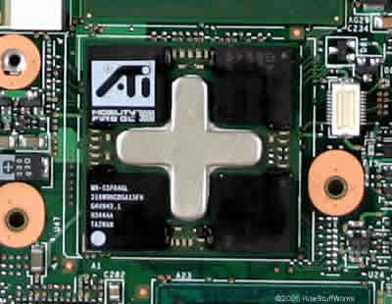
Uma GPU de laptop

Muitas pessoas não notam a redução de desempenho gráfico dos laptops. Os laptops têm muita capacidade de processamento para navegação na Internet e trabalhos de alta produtividade. Entretanto, eles podem ‘apanhar’ com os mais novos jogos 3-D. Alguns laptops exclusivos, projetados para entusiastas por jogos, incluem GPUs mais poderosas e memória de vídeo adicional.

Um laptop exibe seus gráficos em uma tela de cristal líquido (LCD). A maioria das telas mede entre 12 e 17 polegadas, e o tamanho da tela afeta o tamanho total do laptop. Além disso, as telas de laptop podem ser:
• preta e branca (16 tons de cinza) ou colorida (65.536 cores)
• matriz ativa ou passiva
refletiva ou iluminada por trás
Telas de matriz ativa têm imagens mais fiéis e são de leitura mais fácil enquanto as iluminadas por trás são melhores para ambientes com baixa luminosidade.

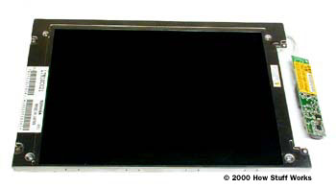
Esta vista traseira do painel LCD de um Toshiba está mostrando a lâmpada fluorescente que fornece e a tela que propaga a luz igualmente pela superfície

A maioria dos laptops também tem placas de som ou processamento de som integrado na placa-mãe, bem como pequenos alto-falantes embutidos. No entanto, geralmente não há espaço suficiente dentro de um laptop para uma placa de som de alto nível ou alto-falantes de alta qualidade. Entusiastas de jogos e amantes da música podem aumentar a capacidade de som de seus laptops com controles externos de som, que usam portasUSB ou FireWire.
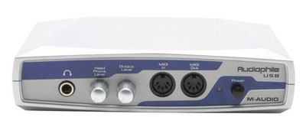

Um controlador de som externo

Fontes de energia e caixas brancas

Tanto laptops quanto desktops funcionam com eletricidade. Ambos têm pequenas baterias para manter o relógio em tempo real e, em alguns casos, a memória CMOS. No entanto, ao contrário dos computadores desktop, um laptop é portátil e pode funcionar apenas com baterias.
Baterias de Níquel-Cádmio (NiCad) foram os primeiros tipos de bateria usadas em computadores laptop, e laptops mais antigos às vezes ainda as usam. Elas têm uma vida de aproximadamente duas horas, mas essa vida diminui com cada recarga por causa do efeito memória. Bolhas de gás se formam nas células da bateria, reduzindo o montante total de espaço disponível nas células para recarga. A única maneira de evitar isso é descarregando a bateria completamente antes de recarregá-la. A outra desvantagem das baterias de NiCad é que se a bateria ficar carregando por muito tempo, pode explodir.
Baterias Níquel-Hidreto metálico (NiMH) são a ponte entre as NiCad e as novíssimas baterias de íons de lítio (LiIon). As cargas duram mais do que as NiCad, mas, em geral, têm vida útil mais curta. Elas sofrem de memória de carga, mas em menor grau que as baterias NiCad.
Baterias de íons de lítio são o padrão atual para computadores laptop. Elas são leves e têm vida útil longa. Elas não têm problemas com o efeito memória, podem ser recarregadas aleatoriamente, e não superaquecem se sobrecarregadas. Além disso, são mais finas que outras baterias disponíveis para laptops, tornado-as ideais para os novos notebooks ultrafinos. As baterias de íons de lítio podem durar algo entre 950 a 1200 recargas.
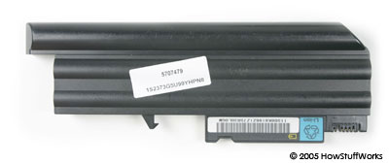
Uma bateria de laptop

Em muitos laptops com baterias de íons de lítio, afirma-se que a carga da bateria dura 5 horas, mas esta medida pode variar muito, dependendo de como seu computador é usado. O disco rígido, outras unidades de disco e a tela LCD usam bastante energia da bateria. Até manter a conectividade sem fios com a internet drena energia da bateria. Muitos modelos de computadores laptop têm softwares de gerenciamento de energia para aumentar a vida útil ou conservar a carga da bateria quando ela está fraca.

Dicas de compra
Os laptops estão disponíveis em uma grande variedade de configurações, com uma grande gama de opções e capacidades. Aqui estão algumas coisas para se ter em mente quando estiver comprando um laptop:
velocidade do processador e memória: estes são dois fatores que afetarão muito o desempenho do laptop;
tamanho da tela: uma tela maior pode tornar um laptop melhor para jogos e filmes;
peso: à medida que os laptops se tornam mais poderosos, também tendem a se tornar maiores e mais pesados;
capacidade de atualização: opções para aumento de memória ou troca de disco rígido podem melhorar o desempenho;
segurança: um laptop de tamanho pequeno e leve é um alvo fácil para ladrões; por isso, muitos modelos apresentam dispositivos para instalação de travas de cabos ou sensores de movimento.

Notebooks personalizados

Muitas pessoas montam PCs personalizados para si ou para seus clientes. Estes computadores feitos em casa, chamados de 'caixas brancas', representam uma porção significativa do mercado de computadores. Algumas pessoas também modificam seus computadores para melhorar a aparência ou o desempenho. Isso é chamado personalização. Mas que tal montar ou personalizar um laptop?
Um laptop personalizado ou feito em casa é chamado de notebook personalizado. Os notebooks personalizados representam cerca de 5% do mercado de notebooks atualmente, e este número tem crescido lentamente. A indústria tem feito um belo trabalho para manter os usuários fora dos laptops. Eles têm dificultado a abertura, modificação e obtenção de peças para um laptop. Além disso, em muitos casos a abertura do chassi do laptop anula a garantia de fábrica.
Ainda é difícil encontrar peças para construir um laptop do zero, porém, fornecedores como ASUS (site em inglês) e ECS (site em inglês) permitem que alguns clientes encomendem gabinetes vazios para laptop. Eles são especialmente acessíveis para revendedores que montam notebooks personalizados e os vendem a seus clientes. Além disso, as pessoas podem personalizar ou atualizar o que vem com o gabinete. Empresas comoTechStyle (site em inglês)têm feito disto um negócio.

Um gabinete de laptop consiste em:
chassi
placas-mãe
unidade de disco óptico
tela
teclado
placa gráfica
Isto significa que quem deseja construir um notebook personalizado deve procurar:
microprocessador
memória RAM
placa sem fio

Neste ponto, não existem padrões estabelecidos para o tamanho físico(forma e design) de peças de laptop. Processadores projetados para laptops estão disponíveis para venda, porém encontrar uma placa-mãe para estes chips é uma história diferente. Discos-rígidos são bem mais padronizados e memórias de sistema SODIMM são fáceis de serem compradas, porém outras partes são mais difíceis.
A seguir, veremos a história dos laptops.

História do laptop

Nos anos 70, Alan Kay, do centro de pesquisas da Xerox em Palo Alto, teve a idéia de um computador portátil sem fios, com aproximadamente o tamanho de um notebook. Ele se chamava Dynabook. O Dynabook de Kayand nunca passou de um protótipo, porém ele "trabalhou duro" para o desenvolvimento de um computador portátil real.

Em 1979, William Moggridge, da Grid Systems Corporation, criou o primeiro computador portátil funcional: o computador Grid Compass 1109 (site em inglês). Ele tinha 340kb de memória do tipo bolha, um gabinete de magnésio fundido e uma tela gráfica dobrável eletroluminescente. A NASA comprou um punhado deles, a US$ 800 a unidade, para usar em seu programa espacial.
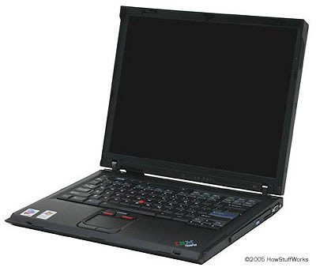
Um Thinkpad IBM

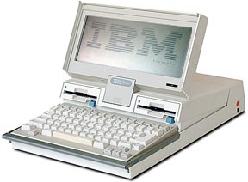
Outras empresas, como Gavilan Computer e Apple, também lançaram computadores portáteis nos anos seguintes. Porém, a primeira máquina comercialmente viável foi o IBM PC Convertible, lançado em 1986. O PC Convertible apresentava:

IBM PC Convertible (1986)

um microprocessador 8088
256 kilobytes de memória
duas unidades de disquete de 3,5 polegadas
uma tela LCD
portas de impressora paralela e serial
espaço para um modem interno
um conjunto de software, incluindo processador de textos básico, calendário e agenda, agenda de telefones e endereços e um software de calculadora
Pesando 5,4 kg, o PC Convertible era vendido a US$ 3.500, e foi o primeiro computador portátil com um desenho de gabinete usado nos laptops dos dias de hoje. O sucesso do PC Convertible foi o catalisador para concorrentes como Compaq e Toshiba trocarem o desenho de gabinete de seus computadores portáteis. E assim começou a era dos computadores laptop.
Para mais informações sobre laptops e tópicos relacionados, confira os links nas páginas seguintes.

LCD

Introdução
Você provavelmente usa itens que contêm uma LCD (tela de cristal líquido) todo dia. Elas estão por toda parte: em laptops, relógios digitais erelógios de pulso, fornos de microondas,aparelhos de CD e muitos outros aparelhos eletrônicos. As LCDs são comuns porque oferecem algumas vantagens reais sobre outras tecnologias para telas. Elas são mais finas e mais leves e gastam muito menos energia que os tubos de raios catódicos (CRTs)
Mas por que essas coisas são chamadas de cristal líquido? O nome "cristal líquido" soa como uma contradição. Pensamos em cristais como sendo um material duro como o quartz, geralmente duros como uma rocha, enquanto os líquidos são obviamente diferentes. Como um material pode combinar os dois?
Neste artigo, você vai descobrir como os cristais líquidos realizam esse incrível truque e vai dar uma olhada na tecnologia por trás das LCDs. Também vai aprender como as estranhas características dos cristais líquidos têm sido usadas para criar um novo tipo de obturador e como as grades desses pequenos obturadores abrem e fecham para formar padrões que representam números, palavras ou imagens.

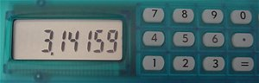
Uma tela simples de LCD de uma calculadora

Cristais líquidos

Aprendemos na escola que há três estados comuns da matéria: sólido, líquido ou gasoso. Os sólidos agem dessa maneira porque suas moléculas sempre mantêm sua orientação e ficam na mesma posição em relação umas às outras. As moléculas nos líquidos são justamente o oposto: elas podem mudar sua orientação e se mover para qualquer lugar no líquido. Mas há algumas substâncias que podem existir em um estado peculiar que é líquido e sólido. Quando estão nesse estado peculiar, suas moléculas tendem a manter sua orientação, como as em estado sólido, mas também se movem para posições diferentes, como as em estado líquido. Isso significa que cristais líquidos não são nem sólidos nem líquidos. É por isso que esse nome aparentemente contraditório surgiu.
Então, os cristais líquidos agem como sólidos, como líquidos ou outra coisa? Acontece que cristais líquidos estão mais próximos do estado líquido que do sólido. É necessário uma grande quantidade de calor para transformar uma substância de cristal sólido para líquido e é necessário apenas um pouco mais de calor para transformar esse mesmo cristal líquido em líquido real. Isso explica porque os cristais líquidos são muito sensíveis à temperatura e porque são usados para fazer termômetros e anéis de humor. Também explica porque uma tela de laptop pode agir de forma estranha no tempo frio ou durante um dia quente na praia.
Cristais líquidos em fase nemática
Da mesma maneira que há muitas variedades de sólidos e líquidos, há também uma variedade de substâncias de cristal líquido. Dependendo da temperatura e da natureza particular da substância, os cristais líquidos podem estar em uma das várias fases distintas (veja abaixo). Neste artigo, vamos discutir sobre os cristais líquidos na fase nemática, os cristais líquidos que tornam as LCDs possíveis.
Uma característica dos cristais líquidos é que são afetados por correntes elétricas. Um tipo particular de cristal líquido nemático, chamado nemático torcido (TN), é naturalmente torcido. A aplicação de uma corrente elétrica nesses cristais líquidos os destorcem em vários graus, dependendo de sua voltagem. As LCDs usam esses cristais líquidos porque eles reagem de maneira previsível à corrente elétrica controlando a passagem de luz.

Tipos de cristal líquido
A maioria das moléculas de cristal líquido tem a forma de haste e é amplamente classificada como termotrópica ou liotrópica.

Imagem cedida Dr. Oleg Lavrentovich, Liquid Crystal Institute

Cristais líquidos termotrópicos reagem às mudanças de temperatura ou, em alguns casos, de pressão. A reação dos cristais líquidos liotrópicos, que são usados na fabricação de sabões e detergentes, depende do tipo de solvente com que estão misturados. Cristais líquidos termotrópicos são isotrópicos ou nemáticos. A diferença principal é que as moléculas nas substâncias de cristal líquido isotrópico têm um arranjo aleatório, enquanto nos nemáticos há uma ordem ou padrão definido.
A orientação das moléculas na fase nemática está baseada noorientador. O orientador pode ser qualquer coisa, desde um campo magnético até uma superfície com ranhuras microscópicas. Na fase nemática, os cristais líquidos podem ser classificados pela maneira com que as moléculas se orientam em relação umas às outras. A disposição mais comum é a esmética, que cria camadas de moléculas. Há muitas variações da fase esmética, como o C esmático, no qual as moléculas em cada camada inclinam-se em um ângulo a partir da camada anterior. Uma outra fase comum é colestérica, também conhecida como nemática quiral. Nessa fase, as moléculas se torcem ligeiramente a partir de uma camada até a próxima, resultando em uma espiral.
Os cristais líquidos ferroelétricos (FLCs) usam substâncias de cristal líquido que têm moléculas quirais em uma disposição de tipo C esmético porque a natureza espiral dessas moléculas permite um tempo de resposta à mudança em microsegundos, o que torna as FLCs particularmente adequadas às telas avançadas. Os cristais líquidos ferroelétricos estabilizados por superfície (SSFLCs) exercem uma pressão controlada por meio do uso de uma placa de vidro, suprimindo a espiral das moléculas e tornando a mudança ainda mais rápida.

Criando uma LCD

Há muito mais coisas envolvidas no processo de construção de uma LCD do que simplesmente criar uma lâmina de cristal líquido. A combinação de 4 fatores torna as LCDs possíveis:

1 - A luz pode ser polarizada (veja Como funcionam os óculos de solpara informações fascinantes sobre polarização);
2 - Os cristais líquidos conseguem transmitir e mudar a luz polarizada;
3 - A estrutura dos cristais líquidos pode ser mudada pela corrente elétrica;
4 - Existem substâncias transparentes que podem conduzir eletricidade.
Uma LCD é um aparelho que usa esses 4 fatores de maneira surpreendente!
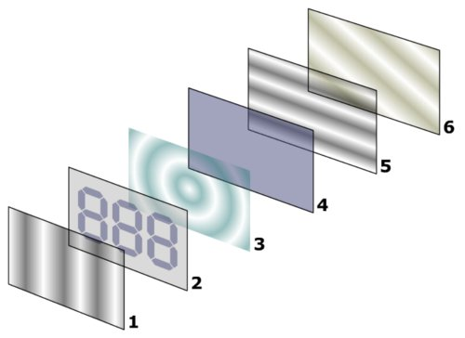
Para criar uma LCD são necessários 2 pedaços de vidro polarizado. Um polímero especial que cria ranhuras microscópicas na superfície é friccionado no lado do vidro que não tem o filme polarizador. As ranhuras devem estar na mesma direção do filme polarizador. Adiciona-se então umacamada de cristais líquidos nemáticos a um dos filtros. As ranhuras farão a primeira camada de moléculas se alinhar com a orientação do filme. Então, acrescenta-se o segundo pedaço de vidro com o filme polarizador formando um ângulo reto em relação ao primeiro pedaço. Cada camada sucessiva de moléculas TN (nemáticas torcidas) vai gradualmente se torcer até que a camada mais superior esteja em um ângulo de 90° com a parte inferior, coincidindo com os filtros de vidro polarizado.
Quando a luz atinge o primeiro filtro, ele é polarizado. Então, as moléculas em cada camada guiam a luz que recebem até a próxima camada. À medida em que a luz passa através das camadas de cristal líquido, as moléculas também mudam o plano de vibração da luz para coincidir com o seu próprio ângulo. Quando a luz alcança o lado mais distante da substância de cristal líquido, ela vibra no mesmo ângulo que a camada final de moléculas. Se a camada final coincidir com o segundo filtro de vidro polarizado, então a luz atravessará.
Se aplicarmos uma carga elétrica às moléculas de cristal líquido, elas vão se distorcer. Quando se esticam, mudam o ângulo da luz que passa através delas de maneira que ela não coincida mais com o ângulo do filtro polarizador de cima. Conseqüentemente, nenhuma luz consegue passar através dessa área da LCD, o que a torna mais escura que as áreas circundantes.

Iluminação por trás versus refletiva

Note que nossa LCD simples necessitou de uma fonte de luz externa. Materiais de cristal líquido não emitem luz própria. As LCDs pequenas e baratas são freqüentemente refletivas, o que significa que para mostrar algo elas devem refletir luz a partir de fontes luminosas externas. Dê uma olhada em um relógio de pulso de LCD: os números aparecem onde pequenos eletrodos carregam o cristal líquido e fazem as camadas distorcerem-se para que a luz não seja transmitida através do filme polarizado.

A maioria das telas de computador é acesa com tubos fluorescentesembutidos sobre, na lateral e, às vezes, atrás da LCD. Um painel de difusão branco atrás da LCD redireciona e distribui a luz de maneira homogênea para assegurar uma exibição uniforme. No seu caminho através dos filtros, as camadas de cristal líquido e eletrodo, muito dessa luz é perdida (freqüentemente mais que a metade).
Em nosso exemplo, tínhamos uma superfície de eletrodo comum e uma barra de eletrodo simples que controlavam quais cristais líquidos respondiam a uma carga elétrica. Se você pegar a camada que contém o eletrodo simples e acrescentar mais alguns, pode começar a construir telas mais sofisticadas.
atriz Passiva
Um sistema de LCD mais simples, que utiliza uma grade simples para fornecer energia a um pixel específico na tela, ou seja, a tensão elétrica é aplicada de maneira independente para cada ponto. Este tipo de LCD já não é utilizado em aparelhos complexos como monitores e aparelhos de televisão, pois apresenta grandes desvantagens para estes tipos de produto.
Este tipo caiu em desuso nos casos citados acima devido à utilização de cores, o que demandaria milhões de conexões individuais para cada uma das três cores que compõe o sistema RGB (vermelho, verde e azul), em cada pixel. Ou seja, uma resolução de 1280 x 1024 necessitaria de quase 4 milhões de conexões para fornecimento de energia.
Seu ângulo de visão é mais restrito, o que causa “sombras” na tela conforme você se movimenta para os lados, para cima e para baixo da tela. Além disso, o tempo de resposta de um LCD de matriz passiva é menor até mesmo que o de um monitor CRT (de tubo). Enquanto esse demora cerca de 20 milissegundos para carregar um ponto, aquele leva em torno de 250 milissegundos para fazer a mesma coisa.

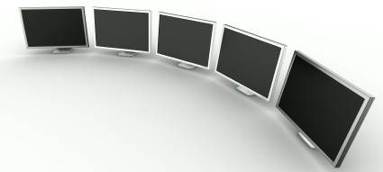

Esta demora causa os “fantasmas” na tela, bastante conhecido de quem tem ou utilizou/utiliza monitores de LCD antigos. Para verificar isso na prática, movimente o mouse rapidamente ou então jogue um jogo, acesse sites, veja fotos, enfim, qualquer coisa que cause uma mudança brusca de cores na tela. Note que quando isso ocorre, a imagem demora um pouco para sumir da tela.
Apesar dos problemas apresentados em equipamentos mais complexos, aparelhos mais simples como relógios, display de calculadoras e fornos microondas se dão muito bem com este sistema, afinal, não possuem cor, não demandam contraste, brilho e nenhum outro fator do gênero.

Matriz Ativa

Construídas de maneira mais complexa, as telas de LCD de matriz ativa são utilizadas nos equipamentos mais modernos e que exigem uma maior capacidade dos displays. Sua grande diferença está na existência de um filme de transistores atrás da camada de cristal líquido, permitindo que cada pixel seja controlado individualmente, sem interferência no funcionamento dos demais.
Este filme de transistores é conhecido por TFT, acrônimo para Thin-Film Trasistors (filme fino de transistores, em português) e sua criação foi crucial para a revolução dos monitores de LCD, que hoje em dia são tão comuns e têm seus preços cada vez mais reduzidos.
As telas de matriz ativa possuem maior ângulo de visão, aproximando-se de 180°, maior contraste e um tempo de atualização bem menor do que as de matriz passiva, cerca de 45 milissegundos, aproximando-se bastante do mesmo quesito nos monitores de tubo.

Cor



As cores estão cada vez mais presentes na vida de quem utiliza um computador e por isso este é um fator extremamente importante nos monitores de LCD. Cada pixel é composto por três subpixel, sendo um vermelho, outro verde e outro azul, ou seja, o sistema de cores RGB (Red Green Blue).
Cada subpixel possui 256 variações de tonalidades, ou seja, cada um deles pode se tornar 256 cores diferentes. Isto significa que um monitor ou televisor LCD pode reproduzir 16,8 milhões de cores, somadas todas as combinações possíveis de todos os tons de cada subpixel.
Para dar suporte a esta imensidão de cores, existem também milhões de transistores gravados sobre o vidro, cada um responsável por um pixel. Se ele deixa de funcionar, aquele pixel também se apaga, gerando o que se convencionou chamar de “pixel ruim”.

Novas tecnologias LCD

Assim como tudo que envolve tecnologia nesse mundo, o LCD também possui suas inovações. Atualmente, existem diversas variações de telas de cristal líquido sendo utilizadas, como por exemplo o nemáticos super torcidos (STN), nemáticos torcidos de camada dupla (DSTN), cristal líquido ferroelétrico (FLC) e cristal líquido ferroelétrico estabilizado por superfície (SSFLC).

Benefícios

Depois de saber um pouco mais sobre as telas de cristal líquido, é importante conhecer alguns de seus benefícios. Na questão ergométrica, eles têm larga vantagem sobre os monitores de CRT por cansarem menos a vista de quem o utiliza, emitindo pouca (ou nenhuma) radiação nociva.
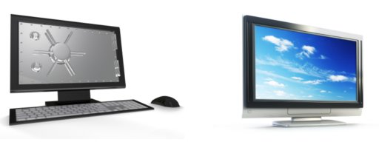

Além disso, estes equipamentos consomem menos energia, o que significa menos gastos para você e uma pequena (mas importante) contribuição ecológica. Em tempos de devastação ambiental e gripe suína, todo recurso natural poupado, por menor que seja, já pode ser celebrado.
O fato de ter telas completamente planas e ocupar menos espaço, também são benefícios consideráveis. Diferentemente de monitores e televisores CRT, que além do espaço que tomavam de uma mesa, podiam causar distorções em imagens exibidas em suas telas curvas.

OLED: Sucessor da LCD

Apesar do grande sucesso e da popularização das telas de cristal líquido, uma outra tecnologia promete desbancá-la. Ela é o diodo orgânico emissor de luz ou apenas OLED (sigla para Organic Light-Emitting Diode, em inglês). Esta difícil missão – a de superar as LCDs – tem como carro chefe o fato de telas de OLEDs serem mais leves, finas e consumirem menos energia.
Como isso é possível? Os diodos OLEDs possuem “luz própria”, ou seja, emitem luz ao receberem uma carga elétrica, o que dispensa a luz de fundo das LCDs. Ou seja, menos camadas serão utilizadas, o que tornará um aparelho com estes diodos mais leve e fino. Além disso, seu consumo de energia chega a ser 40% menor do que um LCD com as mesmas dimensões.
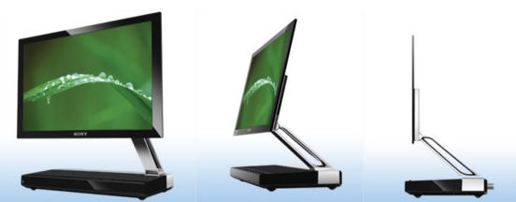

Outro ponto a favor do OLED é que suas telas conseguem prevenir a emissão de luz em tons de cinza e, por isso, possuem uma taxa de contraste que pode chegar até a 1.000.000:1, número várias vezes maior do que as de LCD encontradas no mercado atualmente. Além de televisores e monitores para computador, esta tecnologia deve aparecer em aparelhos celulares, reprodutores de mídia portáteis (MP3 players, MP4 players, etc.) e também videogames portáteis.
Contudo, especialistas dizem que ainda é cedo para afirmar qual das novas tecnologias existentes será a que vai superar o LCD – que já superou as telas de plasma. De qualquer modo, nos próximos anos algumas novidades deverão surgir para colocar ainda mais lenha nesta fogueira.
Obviamente ainda há muito mais o que falar sobre o desenvolvimento e o funcionamento de um aparelho complexo como os que possuem LCD. Contudo, nós tentamos usar uma linguagem simples, de modo a facilitar a compreensão de todos os nossos usuários. Espero que nosso artigo tenha alcançado este objetivo. Qualquer nova informação, compartilhem com todos através dos comentários! Uma boa semana a todos!

Aspecto

Começando pelo aspecto externo, os notebooks se dividem em ultraportáteis, tudo em um e substitutos de desktops.
Os ultraportáteis são os aparelhos menores, mais finos e leves. São os mais fáceis de carregar, e encontram-se numa faixa de preço entre 3 e 6 mil reais. Em geral estes notebooks tem telas menores, de 11 ou 12 polegadas e muitas vezes vem sem CD-ROM ou drive de disquetes, que podem ser acoplados através de uma porta PCMCIA, USB ou de uma dock station. Em alguns casos existe apenas um encaixe, que pode acomodar ou o CD ou o drive de

disquetes, um de cada vez. Os ultraportáteis pesam sempre abaixo de 2,5 KG. Alguns modelos chegam a pesar menos de 2 KG.
Os modelos tudo em um são modelos maiores, que vem com telas maiores, sempre acima de 13 polegadas, e possuem tanto CD-ROM quanto drive de disquete internos. Alguns permitem substituir o CD-ROM por um segundo HD ou uma segunda bateria. Ao contrário da maioria dos ultraportáteis, o teclado tem teclas com o mesmo tamanho e espaçamento de um teclado normal, com ausência apenas do teclado numérico, o que torna a digitação mais confortável. Os tudo em um custam apartir de 3.500 reais, dependendo da configuração.

Os substitutos de desktops por sua vez são os aparelhos maiores, em geral pesando perto de quatro quilos. Estes vem com telas de 14 ou até 15 polegadas (um monitor LCD de 15 polegadas tem uma área útil próxima ao de um monitor comum de 17 polegadas), vem com HDs maiores e no mínimo 128 MB de RAM. Quase sempre trazem também um chipset de vídeo 3D, DVD e um processador de 600 MHz ou mais. Como o apelido sugere, são os notebooks que mais de aproximam do conforto e recursos de um micro de mesa, porém em compensação são os mais caros, em geral apartir de 5000 reais e também são os com menor autonomia de bateria, apenas 2 ou 2:30 horas na maioria dos modelos.
Expansão

Seria complicado demais incluir slots PCI ou ISA num notebook, por isso os modems, placas de rede, e outros dispositivos vem na forma de placas PCMCIA, cartões do tamanho de um cartão bancário. Existem 3 tipos de placas PCMCIA, tipo 1, 2 e 3. As placas tipo 2 são as mais comuns, tem 5 mm de espessura. Normalmente os notebooks vem com encaixes para duas placas tipo 2, alguns poucos vem com 4 encaixes.
As placas tipo 3 são bem mais grossas, com 10.5 mm de espessura. Estas são encaixadas nos mesmos encaixes para placas tipo 2, porém ocupam o espaço dos dois encaixes.
As placas tipo 1 por sua vez são bem mais finas, apenas 3.3 mm, mas também são instaladas nos mesmos encaixes utilizados pelos outros dois padrões.
As placas PCMCIA são bastante práticas, podem ser instaladas e desinstaladas até mesmo com o aparelho ligado, porém são bem caras em comparação com os mesmos componentes para micros de mesa.
Outro meio de expansão são as placas mini PCI, que são placas miniaturizadas, embutidas no interior do aparelho. Em geral estas placas mini PCI trazem modem e som, mas podem ser substituídas, ou em caso de defeito ou por componentes superiores. Porém as placas mini PCI não são tão comuns de se encontrar.

Portas

Normalmente os notebooks vem apenas com uma porta serial, porta paralela, PS/2 e USB. Porém, caso você precise de mais portas, uma segunda porta serial, um conector para teclado, ou mesmo de mais portas USB, poderá utilizar um replicador de portas. Existem vários modelos, em geral os fabricantes oferecem um modelo de replicador diferente como acessório para cada modelo de notebook disponível. O preço varia muito, de 200 a 500 dólares, dependendo do fabricante e modelo. Existem também replicadores na forma de cartões PCMCIA que podem ser instalados em qualquer note. Estes custam apartir de 200 dólares.

Uma terceira opção é comprar logo uma dock station, uma espécie de base, que acoplada ao note permite adicionar vários periféricos, CD-ROMs, HDs, placas de rede, novas portas seriais, USB, etc. Estas são a solução mais completa, porém também a mais cara.

Placas 3D

Não da para colocar uma GeForce Ultra de 64 MB num notebook, não apenas pelo tamanho dos componentes, mas principalmente pelo consumo elétrico da placa, dado crítico quando falamos de portáteis. Porém, existem no mercado algumas soluções de vídeo 3D para notebooks, versões simplificadas das placas que temos nos micros de mesa.

Em termos de desempenho, o vencedor é o GeForce 2 Go da Nvidia, uma versão mobile do GeForce 2 MX. Na mesma linha estão os chips Rage Mobility, versões do Rage 128 da ATI, Trident Blade, Savage MX e Lynx (da Silicon Motion). Todos estes chipsets consomem em torno de 2 watts de eletricidade, apesar da diferença de desempenho entre eles.

O grande problema dos notebooks é a memória de vídeo, que são o componente que mais consome energia numa placa 3D topo de linha. As soluções usadas nos notebooks variam entre usar apenas 4 MB de memória de vídeo, ou utilizar memória compartilhada, ou seja usar parte da memória RAM do sistema como memória de vídeo, como nas placas com vídeo onboard. Ambas as soluções apresentam um desempenho bastante fraco, o que faz com que mesmo um chipset 3D rápido, como o GeForce 2 Go acabe apresentando um desempenho muito ruim, próximo do apresentado pelos chipsets mais simples. Definitivamente os notebooks ainda estão muito longe de servir como uma plataforma de jogos.
Dual View

Este é um recurso encontrado em quase todos os notebooks, que permite acoplar um monitor externo na saída VGA encontrado na traseira do aparelho. Este monitor pode tanto ser usado como um espelho da tela do note, útil em apresentações, quanto como um substituto, permitindo neste caso resoluções de tela mais altas do que as permitidas pela tela de LCD. Alguns aparelhos permitem usar o monitor externo como segundo monitor, assim como podemos usar dois monitores num micro de mesa.

Tecnologias utilizadas

Um chip de memória é um exército de clones, formado por um brutal número de células idênticas, organizadas na forma de linhas e colunas, de forma similar a uma planilha eletrônica.
O chip de memória em si serve apenas para armazenar dados, não realiza nenhum tipo de processamento. Por isso, é utilizado um componente adicional, o controlador de memória, que pode ser incluído tanto no chipset da placa-mãe quanto dentro do próprio processador, como no caso dos processadores derivados do Athlon 64.
Para acessar um determinado endereço de memória, o controlador primeiro gera o valor RAS (Row Address Strobe), ou o número da linha da qual o endereço faz parte, gerando em seguida o valor CAS (Column Address Strobe), que corresponde à coluna. Quando o RAS é enviado, toda a linha é ativada simultaneamente; depois de um pequeno tempo de espera, o CAS é enviado, fechando o circuito e fazendo com que os dados do endereço selecionado sejam lidos ou gravados:
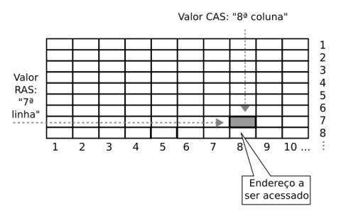
Não existe um caminho de volta, ligando cada endereço de volta ao controlador de memória. Em vez disso, é usado um barramento comum, compartilhado por todos os endereços do módulo. O controlador de memória sabe que os dados que está recebendo são os armazenados no endereço X, pois ele se "lembra" que acabou de acessá-lo.
Antigamente (na época dos módulos de 30 vias), cada chip de memória se comportava exatamente dessa forma, lendo um bit de cada vez. Apesar disso, o processador lia 32 bits de dados a cada ciclo, de forma que eram usados 4 módulos, com 8 chips cada um.

Do ponto de vista do processador, não existia divisão, os chips eram acessados como se fossem um só. O processador não via 32 endereços separados, em 32 chips diferentes, mas sim um único endereço, contendo 32 bits.
Nos módulos DIMM atuais são geralmente usados 8 chips de 8 bits cada um, formando os 64 bits fornecidos ao processador. Existem ainda módulos com 16 chips de 4 bits cada, ou ainda, módulos com 4 chips de 16 bits (comuns em notebooks). Do ponto de vista do processador, não faz diferença, desde que somados os chips totalizem 64 bits.
Imagine que o controlador de memória envia seqüências com 4, 8 ou 16 pares de endereços RAS e CAS e recebe de volta o mesmo número de pacotes de 64 bits. Mesmo em casos em que o processador precisa de apenas alguns poucos bytes, contendo uma instrução ou bloco de dados, ele precisa ler todo o bloco de 64 bits adjacente, mesmo que seja para descartar os demais.
No caso das placas dual-channel, continuamos tendo acessos de 64 bits, a única diferença é que agora a placa-mãe é capaz de acessar dois endereços diferentes (cada um em um módulo de memória) a cada ciclo de clock, ao invés de apenas um. Isso permite transferir o dobro de dados por ciclo, fazendo com que o processador precise esperar menos tempo ao transferir grandes quantidades de dados.
Na verdade, nos PCs atuais, praticamente qualquer dispositivo pode acessar a memória diretamente através do barramento PCI, AGP, PCI Express e até mesmo a partir das portas SATA, IDE e USB. Naturalmente, todos os acessos são coordenados pelo processador, mas como a memória é uma só, temos situações onde o processador precisa esperar para acessar a memória, porque ela está sendo acessada por outro dispositivo.
Existem várias formas de melhorar o desempenho da memória RAM. A primeira é aumentar o número de bits lidos por ciclo, tornando o barramento mais largo, como o aumento de 32 para 64 bits introduzida pelo Pentium 1, que continua até os dias de hoje. O problema em usar um barramento mais largo é que o maior número de trilhas necessárias, tanto na placa-mãe quanto nos próprios módulos de memória, aumentam a complexidade e o custo de produção.
A segunda é acessar dois ou mais módulos de memória simultaneamente, como nas placas dual-channel. O problema é que nesse caso precisamos de dois módulos, além de circuitos e trilhas adicionais na placa-mãe.
A terceira é criar módulos de memória mais rápidos, como no caso das memórias DDR e DDR2. Essa questão da velocidade pode ser dividida em dois quesitos complementares: o número de ciclos por segundo e a latência, que é o tempo que a primeira operação numa série de operações de leitura ou escrita demora para ser concluída. O tempo de latência poderia ser comparado ao tempo de acesso de um HD, enquanto o número de ciclos poderia ser comparado ao clock do processador.
É aqui que entram as diferentes tecnologias de memórias que foram introduzidas ao longo das últimas décadas, começando pelas memórias regulares, usadas nos XTs e 286, que evoluíram para as memórias FPM, usadas em PCs 386 e 486, em seguida para as memórias EDO, usadas nos últimos micros 486s e nos Pentium. Estas três primeiras tecnologias foram então substituídas pelas memórias SDRAM, seguidas pelas memórias DDR e DDR2 usadas atualmente.

Memórias Regulares

As memórias regulares são o tipo mais primitivo de memória RAM. Nelas, o acesso é feito da forma tradicional, enviando o endereço RAS, depois o CAS e aguardando a leitura dos dados para cada ciclo de leitura.
Isso funcionava bem nos micros XT e 286, onde o clock do processador era muito baixo, de forma que a memória RAM era capaz de funcionar de forma sincronizada com ele. Em um 286 de 8 MHz, eram usados chips com tempo de acesso de 125 ns (nanossegundos) e em um de 12 MHz eram usados chips de 83 ns.
O problema era que a partir daí as memórias da época atingiram seu limite e passou a ser necessário fazer com que a memória trabalhasse de forma assíncrona, onde o processador trabalha a uma freqüência mais alta que a memória RAM.

A partir do 386, a diferença passou a ser muito grande, de forma que as placas-mãe passaram a trazer chips de memória cache, dando início à corrida que conhecemos.

Notebooks

Antigamente, ter um notebook era um luxo reservado apenas aos que realmente precisavam de portabilidade e podiam gastar o triplo ou o quádruplo do valor que pagariam por um desktop de configuração equivalente.
Felizmente, este tempo já passou e hoje em dia os notebooks mais populares custam apenas um pouco mais do que um desktop equivalente, com monitor de LCD e nobreak. Em alguns casos, promoções e condições de parcelamento podem fazer com que o note chegue até a custar mais barato.
Outra área em que houve avanço foi a questão do desempenho. Antigamente, notebook era sinônimo de desempenho inferior. Os modelos antigos utilizavam HDs muito lentos, processadores de baixo clock, menos memória e antiquados monitores LCD de matiz passiva, que arruinavam o desempenho e tornavam o equipamento praticamente inutilizável para jogos e multimídia.
Embora os notebooks atuais ainda continuem perdendo em certas áreas, como no caso do desempenho do HD e da placa de vídeo, na maioria dos demais quesitos as coisas já estão equilibradas. Você pode comprar um notebook com 2 GB ou mais de RAM, com um processador dual core, com gravador de DVD, com uma placa 3D razoável ou até mesmo com uma tela de 17", depende apenas de quanto você está disposto a gastar.
Os notebooks também ficam atrás na questão do upgrade, já que (com exceção de modelos específicos) você não tem como instalar mais de um HD ou espetar mais do que dois pentes de memória. Atualizar o processador também é complicado, pois usar um modelo de maior clock (e maior dissipação térmica) exigiria também a substituição do cooler, o que é raramente possível num notebook. Em geral, você fica restrito a adicionar mais memória ou substituir o HD por um de maior capacidade. A partir daí a única forma de upgrade acaba sendo usar periféricos externos, ligados às portas USB ou firewire.
Apesar disso, a portabilidade e o "cool factor" dos notebooks acabam superando suas desvantagens e fazendo com que cada vez mais gente acabe optando por um. Segundo o IDC, as vendas de notebooks devem superar as de desktops (em número de unidades) em 2011, uma tendência que deve ser percebida também aqui no Brasil.
Com a crescente redução na diferença de preço, não é difícil de imaginar que no futuro os notebooks se tornem padrão, com os desktops cada vez mais restritos a nichos específicos, como no caso dos gamers mais inveterados e nas estações de trabalho.
Muitos acham que a popularização dos notebooks vai reduzir o campo de trabalho para os técnicos de manutenção, mas eu vejo justamente o cenário oposto. Notebooks precisam de tanta manutenção quanto os desktops (ou até mais, já que acidentes e quedas são comuns), o que vai na verdade aumentar a oferta de trabalho. A questão fundamental é que serão exigidos profissionais com mais conhecimento técnico, que sejam capazes não apenas de identificar os defeitos e substituir as peças necessárias, mas também de obter as peças de reposição a um preço aceitável.
Se um técnico pode solucionar um problema na tela trocando todo o LCD e um segundo pode corrigir o mesmo problema trocando apenas o FL Inverter, sem dúvida o segundo teria como cobrar um preço muito mais competitivo pelo conserto.
Estes dois últimos capítulos do livro são dedicados aos notebooks. Vou começar com uma explicação teórica sobre as diferenças entre os componentes dos desktops e notebooks, incluindo os processadores, chipsets, aceleradoras 3D e baterias. No capítulo seguinte entraremos na parte "prática", mostrando como desmontar, indicando os defeitos mais comuns e incluindo explicações sobre as particularidades de mais alguns dos componentes internos.

Categorias

Como tudo na informática, os portáteis podem ser divididos em categorias, que definem as combinações de tamanho e recursos mais usadas pelos fabricantes.

Antigamente, era comum que os portáteis fossem classificados em três categorias: laptops, notebooks e subnotebooks. Os laptops eram os modelos maiores, basicamente qualquer computador portátil o suficiente para que você pudesse colocá-lo no colo ("laptop" significa, literalmente, "no colo" ou "sobre o colo") e usá-lo com relativo conforto. O notebook seria um aparelho menor, aproximadamente do tamanho de um caderno universitário (os IBM Thinkpad antigos são um bom exemplo), enquanto os subnotebooks eram os portáteis ainda mais compactos, que frequentemente sacrificavam o drive óptico e utilizavam processadores de baixo consumo para atingir o objetivo.
Um exemplo de subnotebook é o Toshiba Libretto, que foi relativamente popular durante a década de 1990. A configuração era fraca, mesmo se comparado com outros portáteis da época, mas em compensação ele era pouco maior que uma fita VHS e pesava apenas 850 gramas. O modelo mais rápido da safra inicial foi o Libretto 70, lançado em 1997. Ele era baseado em uma versão de baixo consumo do Pentium MMX, que operava a 120 MHz e suportava o uso de até 32 MB de RAM. Uma das maiores limitações era a tela, de 640x480:

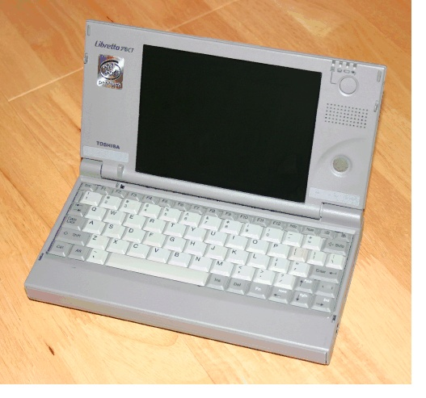
Toshiba Libretto 70CT

A partir de um certo ponto, entretanto, cada vez mais fabricantes passaram a chamar seus portáteis de "notebooks", independentemente do tamanho. Com isso a designação tradicional deixou de fazer sentido, de forma que hoje em dia podemos dizer que os termos "laptop" e "notebook" tornaram-se sinônimos.

No lugar da classificação tradicional, os fabricantes passaram a usar os termos "Desktop replacement" (substituto para o desktop), "Thin-and-light" (leve e fino) e "Ultraportable" (ultraportátil).
Os desktop replacement são notebooks maiores, com tela de 15" ou mais (alguns chegam a usar telas de 21"!), desenvolvidos com o objetivo de serem confortáveis de usar sobre uma mesa e serem relativamente poderosos, sem tanta preocupação com a portabilidade ou com a autonomia das baterias.
Os thin-and-light já são modelos menores, com telas de 14" ou menos, desenvolvidos com o objetivo de serem mais portáteis. Em geral, os thin-and-light preservam um teclado de dimensões normais e continuam sendo confortáveis de usar, apesar da tela um pouco menor. O menor espaço interno limita um pouco a seleção de processadores, mas isto não chega a ser ruim, pois deixa de fora processadores muito gastadores como os mobile Pentium 4 e mobile Athlon 64.
Finalmente, temos os ultraportáteis, modelos com tela de 12" ou menos, que pesam menos de 1.7 kg. Para atingir esta marca, eles utilizam processadores de baixo consumo (e, conseqüentemente, de baixa freqüência), teclados de dimensões reduzidas, drives ópticos miniaturizados (mais caros e difíceis de substituir em caso de defeito) ou drives externos e, em muitos casos, HDs de 1.8" ou drives de estado sólido, de memória Flash.
A questão do peso não é necessariamente uma regra. Por exemplo, a Lenovo classifica o A100, como um ultraportátil por causa da tela de 12", muito embora ele pese exatos 2 kg e tenha 3 centímetros de espessura, mais do que a maioria dos ultraportáteis, que ficam entre os 2 e 2.5 cm. Ele fica no limite entre o que seria considerado um thin-and-light e um ultraportátil:
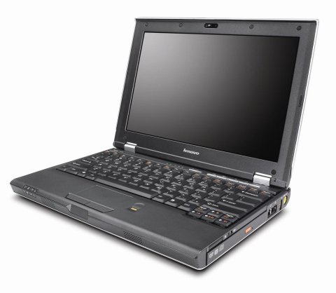
Lenovo A100

Na foto a seguir temos uma comparação entre um Acer 5043WLMI e um Sony Vaio GN-TX670P. O 5043WLMI está no limite entre a classificação de desktop replacement e thin-and-light (ele possui uma tela de 15.4", mas é relativamente leve, pesando 2.85 kg). O GN-TX670P, por sua vez, é indiscutivelmente um ultraportátil, com tela de 11.1" e apenas 1.26 kg. Ele utiliza um processador Pentium M ULV de 1.2 GHz e um HD de 1.8", da Fujitsu:

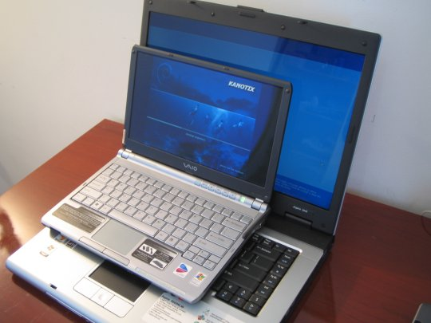
Acer 5043WLI e Sony Vaio GN-TX670P

Muitos fabricantes ainda usam o termo "subnotebook" para aparelhos ainda menores, com menos de 1.2 kg, mas atualmente a designação está caindo em desuso, cedendo espaço para os termos "UMPC" e "MID" (veja a seguir) que são as novas categorias de pesos leves.
Outro termo conhecido é o "desknote", que tem duplo sentido. Atualmente, o uso mais comum é em relação aos notebooks maiores, no lugar do termo "desktop replacement". Nesta conotação, um desknote é um notebook grande, pouco portável, feito para ser usado sobre a mesa.
Outro uso é em relação aos "desknotes" fabricados pela PC-Chips/ECS entre 2001 e 2005, uma classe de portáteis de baixo custo, sem bateria, que aproveitavam componentes usados em micros de mesa. A idéia era até boa, afinal, removendo a bateria, utilizando processadores de baixo custo e aproveitando projetos de placas-mãe para micros desktop, seria possível produzir notebooks relativamente baratos. Na prática, entretanto, acabou não dando muito certo, pois a pequena redução de preço acabava não sendo suficiente para compensar a perda de portabilidade. Os desknotes eram famosos também pela baixa qualidade e pelo uso de processadores de baixo desempenho, como os C3 e os Crusoe, vendidos sob a marca "GigaPro". Existiram também modelos baseados no Celeron P6 e no Athlon (as séries A901, A927 e A929), mas eles esquentavam bastante, resultando em problemas de estabilidade.
Outra categoria é a dos tablet-PCs, onde o uso de uma tela touch-screen permite que você use o notebook como uma espécie de bloco de anotações, navegando entre as funções usando uma stylus e utilizando um teclado onscreen ou um sistema de reconhecimento de escrita para a entrada de informações.
A maioria dos modelos atuais são "conversíveis", ou seja, notebooks normais, onde você pode girar a tela touch-screen, fazendo com que ela se feche sobre o teclado. Desta forma, é possível usá-lo tanto como um notebook normal, como um tablet, de acordo com a situação:
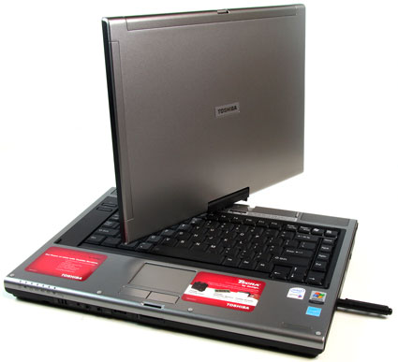
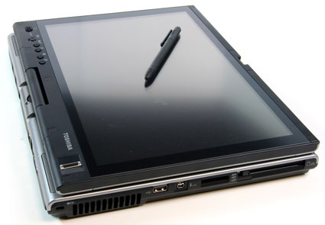

Somados aos recursos de reconhecimento de escrita e anotações, a solução acaba se tornando relativamente prática. O problema é que o baixo volume de produção faz com que os tablets tornem-se mais caros que um notebook "normal", de configuração equivalente, o que acaba fazendo com que eles fiquem restritos a nichos muito específicos.
Mais uma observação é que nas especificações de notebooks é comum que o peso seja informado em libras (pounds) ao invés de quilogramas, já que este é o padrão mais usado nos EUA. Neste caso é só fazer as contas. Uma libra internacional equivale a 454 gramas (453.59237g se quiser o número exato), de forma que um "6 pounds notebook" é um notebook que pesa aproximadamente 2.7 kg.

UMPCs e MIDs

Conforme a tecnologia foi avançando, os computadores deixaram de ser mastodontes do tamanho de armários para se tornarem desktops e depois notebooks. Temos ainda os celulares e palmtops, que desempenham uma função complementar, servindo como dispositivos de comunicação e gerenciamento pessoal.
Os UMPCs e MIDs se enquadram entre as duas categorias. Eles são mais portáteis que os notebooks, mas são muito mais poderosos que os palmtops e são equipados com processadores x86, o que garante a compatibilidade com os aplicativos destinados a micros PC.

Originalmente, a plataforma UMPC era um projeto desenvolvido por um conjunto de fabricantes, com destaque para a Intel e Microsoft. O interesse de ambos era óbvio: a Intel pretendia vender mais processadores e chipsets e a Microsoft queria vender mais cópias do Vista.
A idéia era boa: criar uma plataforma de PCs ultra-compactos, menores, mais leves e com uma maior autonomia que os notebooks, equipados com processadores dual-core, aceleração 3D, wireless e, opcionalmente, também a opção de se conectar à web via GPRS, EVDO ou outra tecnologia de rede celular. Com um UMPC, você teria um PC que poderia levar com você o tempo todo, carregando seus aplicativos e arquivos, o que permitiria que você se conectasse à web ou assistisse vídeos em qualquer lugar.
Dentro da idéia inicial, até o final de 2006 teríamos UMPCs a preços acessíveis, criando um nicho intermediário entre os notebooks e os smartphones. Quem realmente precisasse de um PC completo, poderia comprar um notebook, enquanto quem quisesse apenas ter um PC portátil, para rodar tarefas leves, poderia usar um UMPC.
Embora a maioria dos protótipos de UMPC não tivesse teclados embutidos, você poderia utilizar um teclado e mouse USB ou Bluetooth, aproveitando para plugar também um monitor externo enquanto estivesse em casa ou no escritório e utilizar o teclado onscreen no restante do tempo.
Apesar disso, o plano não deu muito certo. Os poucos modelos disponíveis inicialmente eram muito caros e as vendas ínfimas, tornando a plataforma mais um objeto de curiosidade, do que uma alternativa real.
Um dos UMPCs mais bem sucedidos até a primeira metade de 2007 (pelo menos do ponto de vista técnico) foi o Sony VGN-UX1XN. Ele é um dos poucos modelos com potência suficiente para rodar o Vista:
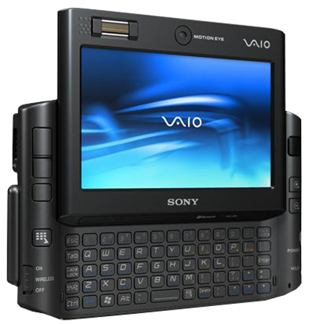

Ele é baseado em um processador Intel Core Solo, de 1.33 GHz, com 1 GB de memória DDR2 e vídeo Intel GMA 950 integrado. A tela tem apenas 4.5 polegadas, mas mesmo assim usa resolução de 1024x600. Ao invés de utilizar um HD, ele utiliza um SDD, com 32 GB de memória Flash, o que permitiu reduzir o peso e o consumo elétrico, além de tornar o aparelho mais resistente a impactos.
Além da tela touch-screen e da câmera de 1.3 mp integrada, ele inclui um joystick no canto superior direto (que pode ser usado para funções diversas de navegação), diversas teclas de atalho e um teclado embutido. Além de navegar utilizando redes wireless próximas, você pode se conectar utilizando um celular com Bluetooth, desde que, naturalmente, tenha um plano de dados com uma quota generosa de tráfego.
Medindo apenas 15 x 9.5 x 3.5cm e pesando apenas 500 gramas, ele se encaixa muito bem no conceito proposto inicialmente. Embora não seja um topo de linha, ele possui uma configuração poderosa o suficiente para rodar todo tipo de aplicativos e as limitações com relação ao tamanho da tela e do teclado podem ser supridas através do uso de um monitor, teclado e mouse externos, ataxados à dock-station que acompanha o aparelho. Com um destes, você não precisaria mais sequer carregar o notebook.

O problema todo se resume a uma única palavra: preço. O VGN-UX1XN custava, em maio de 2007, nada menos que 2000 euros, uma verdadeira bolada. Caso ele chegasse a ser vendido no Brasil, não custaria menos de 10.000 reais, dinheiro suficiente para comprar 5 notebooks low-end.
O mesmo problema afetou todos os outros UMPCs lançados. Ou eles eram muito caros (a maioria dos modelos custava a partir de US$ 1.600), ou possuíam uma configuração muito fraca, ou ainda ambas as coisas combinadas, o que fez com que, sem exceção, todos tivessem vendas medíocres. A realidade mostrou que construir um UMPC com um processador dual-core, capaz de rodar o Vista (ou mesmo o XP) por US$ 500 era uma idéia um pouco à frente de seu tempo.
Para piorar, temos ainda a questão dos softwares e da ergonomia. Os UMPCs da safra inicial eram baseados no Windows XP ou no Vista e rodavam os mesmos aplicativos que você usaria em uma PC de mesa. O problema é que as pequenas dimensões da tela e ausência de um teclado e mouse "de verdade" tornam o conjunto bastante desconfortável de usar.
Apesar disso, a Intel não desistiu de criar uma nova plataforma que se encaixe entre o notebook e o smartphone e seja capaz de reforçar suas vendas. Este slide exibido durante o IDF de 2007 dá uma pista do que vem pela frente:

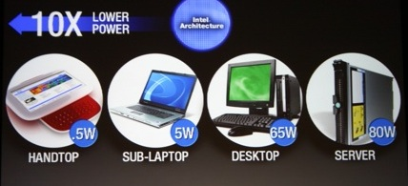

Como você pode ver, o UMPC foi retirado da lista e substituído pelo "Handtop" (ou MID), uma nova plataforma, que pode vir a fazer sucesso ao longo dos próximos anos, conquistando o espaço que os UMPCs não conseguiram.
MID é a abreviação de "Mobile Internet Device". A idéia central é oferecer um dispositivo portátil, baseado em um processador x86 que possa rodar um navegador, leitor de e-mail e comunicadores diversos. A principal diferença entre um MID e um UMPC é que o MID é baseado em um processador muito mais simples, possui menos memória e utiliza alguns poucos GB de memória Flash no lugar do HD. A configuração mais fraca visa permitir o desenvolvimento de dispositivos mais baratos e ao mesmo tempo mais leves que os UMPCs.
Não existe um formato rígido a seguir. Os fabricantes podem criar produtos seguindo o conceito de "tablet", usado nos UMPCs, com uma tela touch-screen e um teclado retrátil (ou um teclado onscreen), ou então criar "mini-notebooks", com teclados completos e mouses touch-pad, porém mais leves que um notebook tradicional.
Os MIDs serão inicialmente baseados nos processadores A100 e A110, versões de baixo consumo do Pentium M (com core Dothan), que trabalham a respectivamente 600 e 800 MHz. Embora baratos de se produzir, eles ainda consomem em torno de 3 watts, o que ainda passa longe da meta de 0.5 watts exibida no slide.
O plano é deixar os fabricantes brincarem com esta solução provisória, produzindo modelos conceito que sejam capazes de atrair a atenção do público e deixar as coisas começarem a acontecer de verdade a partir de 2008, com o lançamento da plataforma Menlow. Ela será baseada em processador x86 de baixo consumo, produzido com base na mesma técnica de produção de 45 nanômetros Hi-k, que será utilizada na produção do Penryn. Este novo processador, batizado de Silverthorne, terá um desempenho similar ao de um Celeron M atual, mas terá um consumo brutalmente mais baixo, além de um custo de produção reduzido.

Complementando o Silverthorne, teremos o Poulsbo, um chipset que incluirá técnicas agressivas de gerenciamento de energia e um grande número de periféricos integrados, novamente com o objetivo de reduzir os custos de produção e consumo elétrico.
Ao invés de repetir o mesmo erro que cometeu nos UMPCs, tentando utilizar versões adaptadas de processadores da sua linha desktop, a Intel optou por desenvolver do zero o projeto do Silverthorne e do Poulsbo, o que permitiu reduzir brutalmente o número de transístores. É este conjunto otimizado que deve atingir a prometida marca de 0.5 watts de consumo para o processador.
Ao que tudo indica, o Silverthorne será um processador de 32 bits, com um conjunto de instruções muito similar ao do Pentium M e o conseqüente suporte a um máximo de 4 GB de memória RAM. Em outras palavras, ele será uma espécie de versão modernizada do Pentium M, com um consumo elétrico muito baixo, mas sem grandes novidades na questão do processamento.
O plano é que os MIDs utilizem telas com 4.5 ou 6 polegadas, utilizando resoluções de 800x480 ou 1024x600, pesem em torno de 300 gramas e custem na faixa dos 500 dólares. A bateria duraria pelo menos 4 horas e, para atingir ambos os objetivos, o HD seria substituído por uma certa quantidade de memória Flash, que armazenaria o sistema operacional, aplicativos e arquivos salvos.
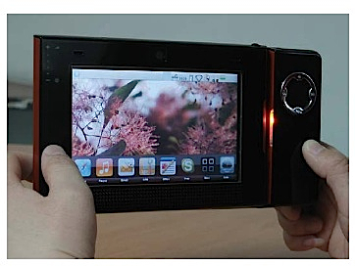
Protótipo de MID, rodando uma distribuição Linux customizada

Os UMPCs também tinham como meta serem vendidos abaixo da faixa dos 500 dólares, mas na prática acabaram custando pelo menos o triplo disto. Desta vez, entretanto, a meta parece ser pelo menos um pouco mais realística, já que estamos falando de uma plataforma muito mais simples.
Outra característica que chama a atenção é que os MIDs não rodarão o Windows XP ou alguma versão simplificada do Vista, mas sim um sistema Linux customizado, com uma série de aplicativos adaptados ou desenvolvidos especialmente para a nova plataforma, como demonstra este outro slide exibido durante o IDF:
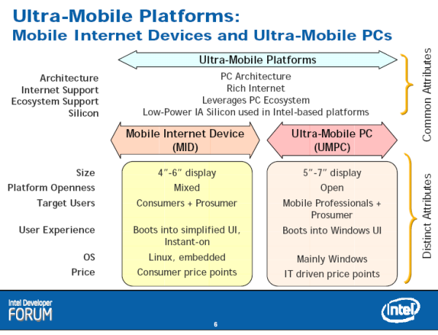

Os principais motivos divulgados são a redução do custo (já que mesmo uma cópia OEM do Windows custa pelo menos 50 dólares para os fabricantes, o que representa mais de 10% do custo final planejado) e o simples fato da Microsoft não ter uma versão do Windows adequada para a nova plataforma, já que o Vista é pesado demais para a configuração modesta dos MIDs e o XP não oferece os recursos de personalização necessários. Pode ser que a Microsoft resolva investir em uma versão "Mobile" do Vista, de forma a tentar reaver o terreno perdido, mas ela demoraria para ficar pronta e não resolveria o problema do custo.
Possivelmente, o primeiro projeto ambicioso de MID dentro do modelo proposto pela Intel é o Asus Eee, um projeto derivado do Intel ClassMate, porém destinado ao uso geral e não apenas dentro do ramo educacional. Além de ser bastante compacto e portátil, ele chama a atenção pelo preço, com a versão mais simples custando apenas US$ 249 (no EUA).
O Eee é baseado em uma versão de baixo consumo do Celeron M, baseada no core Dothan (ele ainda não é baseado no Menlow, embora possa vir a ser utilizado nas próximas versões). O processador opera a 900 MHz e faz par com um chipset Intel 910GM e 512 MB de RAM (DDR2). 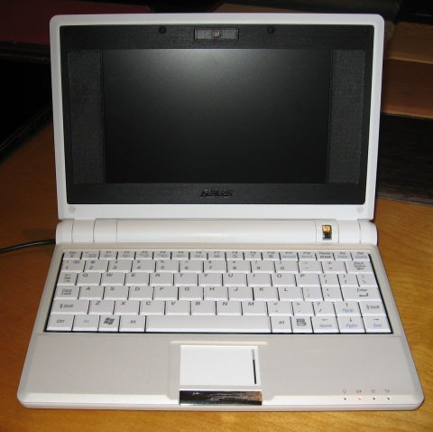 Asus Eee

Para cortar custos e reduzir o tamanho do aparelho, optaram por utilizar uma tela de apenas 7", com resolução de 800x480. Assim como no caso dos processadores, o preço das telas de LCD é diretamente relacionado ao tamanho. Isso faz com que a tela de 7 polegadas do Eee custe quase um oitavo do preço de uma tela de 19", como as usadas em monitores para desktops. Se calcularmos que hoje já é possível comprar um LCD de 19" (ou EUA) por menos de US$ 300, vemos que a tela usada no Eee pode ser muito barata se produzida em quantidade.
O Eee inclui também uma placa wireless, placa de rede, modem, som e portas USB como qualquer notebook. Ele usa uma bateria de quatro células (a maioria dos notes usa baterias de 6 células), mas devido ao baixo consumo geral, ela dura cerca de 3 horas. O HD foi substituído por uma unidade de estado sólido de 2, 4, 8 ou 16 GB (de acordo com o modelo). A memória Flash caiu muito de preço nos últimos meses (já temos pendrives de 2 GB por menos de 70 reais, mesmo aqui no Brasil) de forma que, apesar da redução na capacidade, usar 8 ou mesmo 16 GB de memória Flash já é mais barato do que usar um HD.
Como era de se esperar, o Eee roda uma distribuição Linux otimizada para o aparelho (baseada no Xandros). A proposta é que ele seja fácil de usar, com foco no público geral, que quer um aparelho portátil para acessar a web e rodar aplicativos leves. Ao contrário de um palmtop, que utiliza um processador ARM e um sistema operacional próprio, o Eee é um PC, de forma que nada impede que a distribuição Linux pré-instalada seja substituída por outra distribuição, ou até mesmo por alguma versão do Windows, desde que você consiga instalar o sistema através de um pendrive ou CD-ROM USB e seja capaz de configurar o sistema e otimizá-lo para rodar dentro das limitações do aparelho.

Fabricantes

A primeira questão a ter em mente com relação aos notebooks é que existe um número relativamente pequeno de fabricantes, como a Quanta (http://www.quantatw.com), Compal (http://www.compal.com) e a Clevo (http://www.clevo.com.tw), que embora não vendam notebooks sob sua marca, desenvolvem e fabricam equipamentos para inúmeros outros fabricantes que os vendem sob sua marca, tais como a HP, Dell, etc. Estes fabricantes são chamados genericamente de "Contract manufacturer" (CM).
O mesmo acontece com os integradores nacionais, como a Positivo e Amazon. Com exceção de algumas das etapas finais da montagem, empacotamento e venda, praticamente tudo é terceirizado. A grande maioria destes modelos populares são na verdade fabricados pela Compal, Clevo ou a ECS.
A Toshiba já foi uma das maiores fabricantes de notebooks, mas atualmente terceiriza a maior parte da produção para a Compal. Outro caso interessante é o da IBM, que vendeu sua divisão de notebooks para a Lenovo.
Temos em seguida o time de fabricantes que vendem equipamentos sob sua própria marca, como a Asus, a ECS e a Acer. A Asus por exemplo, fabrica desde os Apple Mac Book até algumas séries do Playstation 3, enquanto a Acer fabrica alguns dos notebooks da Dell e de diversos outros integradores espalhados pelo mundo.
O fato de fabricar ou terceirizar acaba influindo pouco no preço final dos produtos, pois devido à concorrência, os fabricantes trabalham com margens muito apertadas de lucro. Se a Acer e a HP resolvessem produzir um notebook com a mesma configuração, onde a Acer o fabrica diretamente e a HP o terceiriza para a Quanta (por exemplo), o custo inicial acabaria sendo praticamente o mesmo. As diferenças de preço são geralmente introduzidas mais adiante no processo, quando são incluídos os gastos com distribuição, marketing, substituição de aparelhos na garantia e a margem de lucro de cada fabricante. Quem consegue ser mais eficiente na combinação de todas estas etapas, acaba levando a melhor.
Em seguida, temos a questão da variação de preço entre diferentes modelos do mesmo fabricante. Enquanto os modelos mais básicos são vendidos no exterior por 600 dólares ou menos, modelos apenas um pouco mais parrudos podem custar o dobro ou o triplo deste valor. Mesmo aqui no Brasil temos esta variação.
O que ocorre neste caso é que os fabricantes trabalham com margens de lucro maiores nos lançamentos, aproveitando-se do público que quer "o melhor" e está disposto a pagar caro por isto, e margens progressivamente menores nos modelos mais baratos, chegando a vender os modelos antigos com prejuízo, para se livrar dos estoques. Muita gente acha que os fabricantes nunca vendem equipamentos com prejuízo, mas devido à rápida evolução dos componentes, isso é extremamente comum. Ou seja, do ponto de vista do custo-benefício, os notebooks mais baratos são geralmente melhores, pois são "subsidiados" pelos lucros obtidos nos modelos mais caros.
Finalmente, temos a "terceira linha", representada pelos equipamentos remanufaturados (refurbished). Estes são equipamentos que deram defeito, foram trocados dentro do período de garantia e estão sendo vendidos novamente depois de consertados. Embora sejam mais baratos, os remanufaturados nem sempre são uma boa opção, pois além de serem equipamentos já com algum uso (muitas vezes com riscos e outros detalhes), são invariavelmente vendidos com uma garantia menor. Preste atenção na hora de comprar.

Processadores
Ao longo de livro, comentei sobre os HDs de 2.5" e 1.8" usados em notebooks, assim como sobre os módulos de memória SODIMM. Dois outros componentes que são consideravelmente diferentes nos portáteis são os processadores e as aceleradoras 3D. Você pode perfeitamente comprar um notebook com um processador dual-core ou até mesmo com duas aceleradoras 3D em SLI, mas naturalmente ele será equipado com componentes de baixo consumo, diferentes dos que seriam usados em um desktop.
Antigamente, o mercado de micros portáteis era muito menor, de forma que os fabricantes não tinham o hábito de investir muito no desenvolvimento de processadores para portáteis. Até pouco tempo atrás, os processadores mobile eram quase sempre versões de baixo consumo dos mesmos processadores destinados a desktops, apenas operando a freqüências um pouco mais baixas e incluindo algum sistema rudimentar de gerenciamento de energia.
Uma das primeiras empresas a tentar produzir processadores de baixo consumo, destinado especificamente a notebooks e outros equipamentos portáteis foi a Transmeta, que citei brevemente no capítulo sobre processadores. Ela produziu duas linhas de processadores, o Crusoe e o Efficeon. Ambos eram incrivelmente eficientes, mas ofereciam um baixo desempenho e o preço não era competitivo com relação aos concorrentes diretos da Intel e da AMD. A Transmeta conseguiu ganhar algumas batalhas entre 2002 e 2005, mas acabou naufragando com o lançamento do Pentium M e do Turion, processadores que conseguem combinar um bom desempenho com um sistema eficiente de gerenciamento de energia, além de ter sofrido com a concorrência direta do VIA C3 (veja mais detalhes a seguir), também desenvolvido para ser um processador de baixo consumo.
Antigamente, os processadores AMD não eram exatamente uma boa opção para portáteis, pois a AMD não possuía um sistema eficiente de gerenciamento de energia. Antes do Turion, os processadores "Mobile" da AMD eram basicamente versões de baixo consumo dos chips para desktops, fazendo com que o aquecimento e o consumo elétrico ficassem longe do ideal.
A Intel também cometeu suas gafes, com os Pentium 4 Mobile e os modelos equivalentes do Celeron Mobile, ambos baseados na arquitetura NetBurst. Um Mobile Pentium 4 de 3.06 GHz (baseado no core Northwood), por exemplo, possui um TDP de absurdos 70 watts, o que resultava em notebooks volumosos, pesados e com pouca autonomia de baterias. Para completar, além de todas as desvantagens, o Mobile Pentium 4 de 3.06 GHz baseado no core Northwood perde em processamento para um simples Turion MT-34, lançado menos de dois anos depois.
A situação mudou com o lançamento do Banias, a primeira geração do Pentium M. Ele foi um processador desenvolvido sob medida para o uso em notebooks e acabou se revelando tão eficiente que acabou dando origem ao Core 2 Duo. A AMD respondeu lançando as versões Mobile do Athlon 64 e do Sempron e em seguida lançando o Turion e o Turion X2, também processadores bastante eficientes. Vamos então aos detalhes.

Pentium M

Se você está lendo o livro sequencialmente, o Banias é um velho conhecido, já que comentei sobre ele no capítulo 2 ao introduzir os processadores baseados na plataforma Core.
A moral da história é que o Banias é um descendente indireto do Pentium III Tualatin, em vez de ser uma versão de baixo consumo do Pentium 4. Sob diversos pontos de vista, ele era um processador móbile

desenvolvido especificamente para ser usado em portáteis, ao invés de ser um processador para desktops adaptado para uso em notebooks.
Apesar do baixo consumo, o Banias se revelou relativamente poderoso. Um Pentium M de 1.6 GHz baseado no core Banias supera facilmente um Pentium 4 de 2.4 GHz na maior parte dos aplicativos. Com a decadência da plataforma NetBurst, o Banias foi sucessivamente atualizado, dando origem à plataforma Core.
O Banias foi originalmente lançado em versões de 1.3 a 1.7 GHz, todas com TDP de 24.5 watts e 1 MB de cache L2. Mais tarde foram lançadas também versões de baixo consumo, de 900 MHz a 1.2 GHz. Ele introduziu o suporte ao macro-fusion, que permite que pares de determinadas instruções seja combinados e processados como se fossem uma única instrução. O macro-fusion é responsável por um grande ganho de eficiência em relação aos processadores anteriores e continua sendo utilizado em todos os processadores da família Core.
A segunda geração do Pentium M é baseada no core Dothan, sucessor do Banias. A primeira diferença entre eles é que o Banias ainda era produzido usando uma técnica de 0.13 micron, enquanto o Dothan inaugurou o uso da técnica de 0.09 micron. A redução possibilitou o aumento no cache, que passou a ser de 2 MB, além de reduzir o consumo do processador que, apesar do aumento na freqüência de operação, caiu de 24.5W para apenas 21W. O Dothan trouxe também melhorias no circuito de branch-prediction, que é basicamente o mesmo usado no Conroe, a primeira versão do Core 2 Duo.

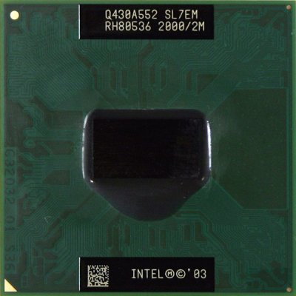
Pentium M com core Dothan

Com o lançamento da plataforma Sonoma, a segunda geração da plataforma Centrino, o Pentium M com core Dothan recebeu mais um upgrade, passando a utilizar memórias DDR2 e bus de 533 MHz. Estas melhorias, entretanto, são relacionadas ao controlador de memória incluído no chipset e não ao processador em si.
Todos os processadores Pentium M e Core oferecem suporte ao SpeedStep III (o SpeedStep original era usado nos processadores baseados na arquitetura P6 e o SpeedStep II era usado pelos processadores

Mobile Pentium 4), que permite que a freqüência e tensão usadas pelo processador sejam ajustadas dinamicamente, de acordo com a carga de processamento.
O ajuste é feito em "degraus" (steps, daí o nome). Em um Pentium M de 1.73 GHz, com core Dothan, por exemplo, os "degraus" disponíveis são 1.73 GHz, 1.33 GHz, 1.06 GHz e 800 MHz (a freqüência mínima) e a tensão pode oscilar entre 0.988 e 1.356V.
A freqüência é alterada através do ajuste do multiplicador, justamente por isso existe um número tão pequeno de estágios. A freqüência mínima de 800 MHz é compartilhada por todos os processadores com bus de 533 MHz, enquanto os modelos com bus de 400 MHz podem reduzir a freqüência para até 600 MHz. A Intel poderia adicionar degraus adicionais, permitindo que o processador operasse a 400 MHz, por exemplo, mas optaram por utilizar os 600 e 800 MHz como mínimo para manter um desempenho razoável mesmo quando o processador está em modo de baixo consumo.
No Linux, o SpeedStep é suportado diretamente pelo Kernel e o ajuste da freqüência é feito pelo daemon "powernowd", o mesmo que dá suporte ao Cool'n'Quiet e ao PowerNow dos processadores AMD. Na grande maioria das distribuições atuais, o suporte é ativado automaticamente.
No Windows XP e no Vista, o suporte também vem incluído no sistema e o ajuste pode ser feito através do Painel de Controle. O maior problema são as versões antigas do Windows, onde o driver para ativar o SpeedStep precisa ser obtido junto ao fabricante do notebook, já que a Intel não disponibiliza drivers genéricos.
No screenshot a seguir temos uma medição de consumo feita em um Asus M5200, baseado no Pentium M com core Dothan de 1.73 GHz. Ao executar tarefas pesadas, com o processador operando na freqüência máxima, com o HD sendo acessado, o transmissor wireless ativado e o brilho da tela no máximo, o consumo do notebook chega a atingir os 36 watts. Ao executar tarefas leves, por outro lado, com o processador operando na freqüência mínima (800 MHz), o transmissor da placa wireless desativado e o brilho da tela reduzido em 6 níveis, o consumo do notebook chega a se aproximar da marca dos 10 watts. No screenshot ele está consumindo 10.879W:

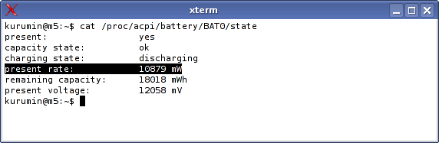

Continuando, o Dothan foi lançado em versões de até 2.26 GHz, mas estas últimas trabalhavam com um TDP muito mais elevado, de 27 watts. Como a Intel calcula seu TDP com base em uma estimativa de 75% da dissipação máxima do processador, é seguro dizer que um Dothan de 2.26 pode dissipar até 36 watts (durante curtos espaços de tempo) em determinadas aplicações.
A partir do Dothan, a Intel passou a vender os processadores sob um sistema de numeração, similar ao usado nos processadores para desktop. A lista de processadores baseados no core Dothan inclui o Pentium M 710 (1.4 GHz, 2 MB, 21W, 400 MHz), 715 (1.5 GHz, 2 MB, 21W, 400 MHz), 725 (1.6 GHz, 2 MB, 21W, 400 MHz), 730 (1.6 GHz, 2 MB, 27W, 533 MHz), 735 (1.7 GHz, 2 MB, 21W, 400 MHz), 740 (1.73 GHz, 2 MB, 27W, 533 MHz), 745 (1.8 GHz, 2 MB, 21W, 400 MHz), 750 (1.86 GHz, 2 MB, 27W, 533 MHz), 755 (2.0 GHz, 2 MB, 21W, 400 MHz), 760 (2.0 GHz, 2 MB, 27W, 533 MHz), 765 (2.1 GHz, 2 MB, 21W, 400 MHz), 770 (2.13 GHz, 2 MB, 27W, 533 MHz) e 780 (2.26 GHz, 2 MB, 27W, 533 MHz).
Todos estes modelos utilizam o soquete 479 e não oferecem suporte às instruções SSE3 (apenas ao SSE2), que, ironicamente, são suportadas pelo AMD Turion, que seria seu concorrente direto.

Tanto o Banias quanto o Dothan podem ser considerados processadores transitórios, que ficam no meio do caminho entre a antiga arquitetura P6, do Pentium III e os processadores da plataforma Core.
O Banias foi rapidamente descontinuado depois do lançamento do Dothan, de forma que acabou sendo usado em um número relativamente pequeno de processadores, fabricados entre 2003 e 2004. O Dothan por sua vez acabou sendo uma plataforma muito utilizada, pois além de ser usado na grande maioria dos processadores Pentium M, ele foi usado no Celeron M e é a base para os processadores de baixo consumo, da série ULV.

Soquetes
As versões iniciais do Pentium M utilizam o soquete 479 (mFCPGA), que é basicamente uma versão miniaturizada do soquete 478 usado pelos processadores Pentium 4 para desktops. Na época, a Asus chegou a lançar um adaptador que permitia instalar um Pentium M em uma placa soquete 478 para desktop, de forma a montar um PC de baixo consumo.
Apesar do nome, o soquete 479 possui na realidade apenas 478 pinos, pois um dos contatos não é usado. O soquete 479 é utilizado pelos Pentium M com core Banias e Dothan e também pelos modelos correspondentes do Celeron.
Em 2006 surgiu o soquete M (FCPGA6), usado pelos processadores da família Core Duo e também pelos Core 2 Duo T5x00 e T7x00, baseados no core Meron.

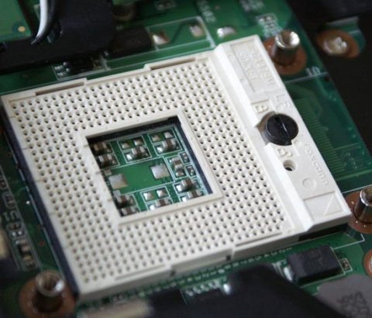
Soquete M. Note que no lugar da alavanca de retenção, é usada uma trava em forma de parafuso

Apesar de ser fisicamente muito similar ao soquete 479, o soquete M faz par com um regulador de tensão atualizado, com suporte às características elétricas dos processadores Core Duo. Ele marcou também a transição para os processadores com bus de 667 MHz.
Embora não existisse nenhum grande empecilho técnico com relação à compatibilidade com os processadores soquete 479, a Intel optou por alterar a posição de um dos pinos do soquete, de forma a tornar os dois encaixes incompatíveis.

Em maio de 2007 foi lançada mais uma atualização, na forma do soquete P, cujo lançamento coincidiu com a migração para o bus de 800 MHz, utilizado pelos processadores Core 2 Duo mobile.
Existem versões do Core 2 Duo tanto para o soquete M (com bus de 667 MHz) quanto para o soquete P (bus de 800 MHz), mas as versões soquete M devem ser descontinuadas em breve.
Apesar do soquete P também possuir 478 pinos, assim como os anteriores, novamente a Intel optou por torná-lo incompatível com os processadores anteriores, mudando a posição de um dos pinos. Como os upgrades de processador em notebooks não são comuns, acaba sendo mais fácil para eles mudarem o soquete a cada modificação nos processadores e nos circuitos de alimentação, de forma a impedir o uso dos novos processadores em placas antigas, potencialmente incompatíveis.

Core Duo e Core 2 Duo
O Yonah, lançado em 2006, foi um projeto ambicioso e o primeiro processador mobile dual-core desenvolvido pela Intel.
A partir do Yonah, a Intel abandonou o uso da marca "Pentium M" e passou a usar as marcas "Core Solo" e "Core Duo", para (respectivamente) as versões single-core e dual-core do processador. O Core 2 Duo para desktops se chama "Core 2 Duo" justamente por ser a segunda versão da plataforma iniciada com o Yonah.
O uso de dois núcleos é mais problemático em um processador mobile do que em um processador desktop devido à questão do consumo. Dois núcleos dissipam mais calor do que apenas um e consomem o dobro de energia. Apesar disso, o TDP dos Core Duo é de 31 watts, contra os 27 watts dos Pentium M single-core baseados no Dothan, um aumento de apenas 4 watts.
Isso ocorre por dois motivos. O primeiro é que o Yonah é produzido usando a técnica de 0.065 micron, o que faz com que, mesmo com dois núcleos, ele ocupe uma área de apenas 90 mm², contra 84 mm² do Dothan e tenha um consumo elétrico apenas um pouco mais alto. O segundo é que o Yonah inclui uma versão aprimorada do SpeedStep, que é capaz de ajustar a freqüência de operação dos dois núcleos de forma independente.
Isso faz com que o segundo núcleo passe a maior parte do tempo operando na freqüência mínima, enquanto o primeiro tem sua freqüência ajustada de acordo com a demanda. Em situações onde os dois núcleos sejam muito exigidos durante longos períodos e o processador aqueça de forma exagerada, o SpeedStep pode também reduzir a freqüência de um dos núcleos "na marra", reduzindo assim a dissipação até que a temperatura do processador volte a níveis seguros.
Além de ser um processador dual-core, o Yonah incorporou o suporte a SSE3, o que melhorou o desempenho em diversas aplicações. Entretanto, a latência do cache L2 aumentou de 10 para 14 ciclos, o que prejudica o desempenho em diversas áreas, sobretudo em aplicativos de produtividade, que usam predominantemente processamento de números inteiros. Isso faz com que um Core Solo baseado no Yonah realmente perca para um Dothan do mesmo clock em algumas aplicações, embora ganhe em outras devido ao suporte ao SSE3.
O cache L2 de 2 MB é compartilhado entre os dois núcleos, essencialmente o mesmo sistema utilizado no Core 2 Duo. Isso permite que o espaço utilizado por cada núcleo seja ajustado dinamicamente, conforme o uso. Temos aqui uma foto de divulgação da Intel que mostra os componentes internos do processador:

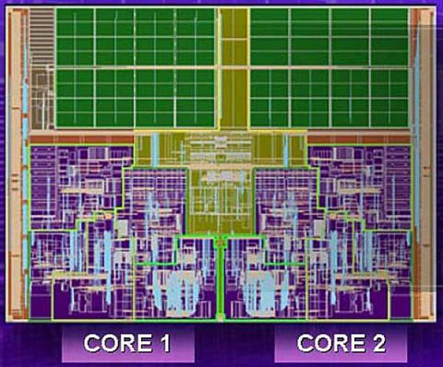

Uma curiosidade é que os processadores "Core Solo" na verdade não constituem uma linha separada. Eles são simplesmente versões do Yonah com um dos núcleos desativados, o que os transforma em processadores single-core com 2 MB de cache, muito similares ao Pentium M com core Dothan.
Mesmo os Celerons baseados no "Yonah-1024" começam a vida como processadores dual-core e são sucessivamente castrados, até que reste apenas um dos núcleos, com metade do cache e sem suporte ao SpeedStep. Por motivos diversos, a Intel acredita ser mais vantajoso manter uma linha unificada de produção e castrar os processadores conforme a aplicação (aproveitando assim processadores defeituosos que de outra forma precisariam ser descartados) do que manter linhas separadas para os processadores single-core, dual-core e para os Celerons.
O Yonah foi usado nos Core Duo T2050 (1.6 GHz, 2 MB, 31W, 533 MHz), T2250 (1.73 GHz, 2 MB, 31W, 533 MHz),T2300 (1.66 GHz, 2 MB, 31W, 667 MHz), T2350 (1.86 GHz, 2 MB, 31W, 533 MHz), T2400 (1.83 GHz, 2 MB, 31W, 667 MHz), T2450 (2.0 GHz, 2 MB, 31W, 533 MHz), T2500 (2.0 GHz, 2 MB, 31W, 667 MHz), T2600 (2.16 GHz, 2 MB, 31W, 667 MHz) e T2700 (2.33 GHz, 2 MB, 31W, 667 MHz).
Temos ainda três modelos de baixo consumo, o Core Duo LV L2300 (1.5 GHz, 2 MB, 15W, 667 MHz), LV L2400 (1.66 GHz, 2 MB, 15W, 667 MHz) e o LV L2500 (1.83 GHz, 2 MB, 15W, 667 MHz). Como pode ver, eles possuem um TDP de apenas 15 watts, inferior até mesmo que o dos Celerons baseados no Dothan-1024.
O Yonah foi utilizado também nos Core Solo T1200 (1.5 GHz, 2 MB, 27W, 667 MHz), T1300 (1.66 GHz, 2 MB, 27W, 667 MHz), T1350 (1.86 GHz, 2 MB, 27W, 533 MHz), T1400 (1.86 GHz, 2 MB, 27W, 667 MHz), T1500 (2.0 GHz, 2 MB, 27W, 667 MHz) e T1600 (2.16 GHz, 2 MB, 27W, 667 MHz).

Todos os processadores baseados no Yonah utilizam o soquete M e são por isso incompatíveis com as placas anteriores. É importante enfatizar que tanto os processadores baseados no core Dothan quanto no Yonah nãopossuem suporte a instruções de 64 bits (o EM64 está disponível apenas nos Core 2 Duo e superiores). Este é um dos pontos em que os processadores Intel desta safra inicial perdem para os processadores da AMD.
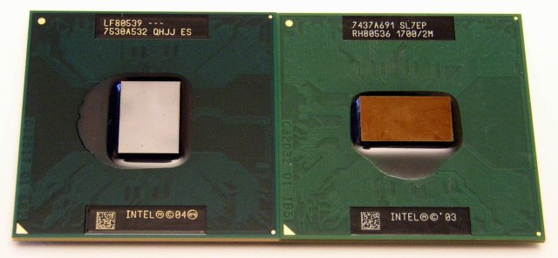
Core Duo baseado no core Yonah (à esquerda) e Pentium M com core Dothan

Em seguida temos o Meron, que é a versão mobile do Core 2 Duo. Se comparado com o Yonah, ele inclui diversas melhorias, com destaque para o cache de 4 MB, adição de um decodificador adicional de instruções simples (o Meron possui três, contra dois do Yonah), reforço nas unidades de processamento de instruções SSE, aumento do comprimento do buffer do circuito ordenador de instruções e melhorias no circuito de branch prediction. Combinadas, estas melhorias justificam o brutal aumento no número de transístores, que saltou de 151 milhões no Yonah para nada menos do que 291 milhões no Meron, distribuídos sob uma área de 144 mm².
Quase tão importante quanto as melhorias relacionadas ao desempenho é o suporte a instruções de 64 bits, incluído apenas a partir do Meron. Nenhum dos processadores baseados no Banias, Dothan ou Yonah oferece suporte ao EM64, o que acaba sendo uma limitação grave.
A questão é que o Meron não é diferente do Conroe, usado nos Core 2 Duo para desktops. Naturalmente ele possui otimizações relacionadas à redução do consumo elétrico, mas a arquitetura dos dois é idêntica. Comparando dois processadores do mesmo clock, o Meron consegue ser de 10 a 20% mais rápido que o Yonah em quase todos os aplicativos. Apesar do brutal aumento no número de transístores, o Meron também não consome consideravelmente mais energia que um Yonah do mesmo clock, de forma que realmente não existem pontos negativos no Core 2 Duo em relação ao Core Duo.
Apesar das melhorias, a Intel optou por não fazer nenhum grande esforço de marketing com relação a ele. Notebooks vendidos sob a marca "Centrino Duo" podem tanto ser baseados no Core Duo baseado no Yonah quanto no Core 2 Duo baseado no Meron, sem distinção. É inclusive possível substituir um Yonah soquete M, por um Meron (também soquete M) diretamente, na maioria dos casos precisando apenas de um upgrade de BIOS. O preço dos processadores também não mudou, de forma que durante muito tempo, era possível encontrar processadores baseados nas duas arquiteturas pelo mesmo preço.
A lista de processadores baseados no Meron inclui o Core 2 Duo T5200 (1.6 GHz, 2 MB, 34W, 533 MHz), T5500 (1.66 GHz, 2 MB, 34W, 667 MHz), T5600 (1.83 GHz, 2 MB, 34W, 667 MHz), T7200 (2.0 GHz, 4 MB, 34W, 667 MHz), T7300(2.0 GHz, 4 MB, 35W, 800 MHz), T7400 (2.16 GHz, 4 MB, 34W, 667 MHz), T7500 (2.2 GHz, 4 MB, 35W, 800 MHz),T7600 (2.33 GHz, 4 MB, 34W, 667 MHz) e T7700 (2.4 GHz, 4 MB, 35W, 800 MHz).
Existe também o Meron-2M, uma versão reduzida do Meron, com apenas 2 MB de cache, em vez de 4 MB. Ele é diferente dos T5200, T5500 e T5600, modelos baseados no Meron que possuem apenas 2 MB do cache (com os outros 2 MB desativados), pois ele é realmente um processador diferente, com menos cache, e não um Meron regular com metade do cache desativado.
O Meron-2M é usado no Core 2 Duo T5250 (1.5 GHz, 2 MB, 34W, 667 MHz), T5300 (1.73 GHz, 2 MB, 34W, 533 MHz),T5450 (1.66 GHz, 2 MB, 34W, 667 MHz), T5470 (1.6 GHz, 2 MB, 34W, 800 MHz), T5500 (1.66 GHz, 2 MB, 34W, 667 MHz), T5600 (1.83 GHz, 2 MB, 34W, 667 MHz) e T7100 (1.8 GHz, 2 MB, 35W, 800 MHz).
Os Core 2 Duo baseados no Meron e Meron-2M são produzidos tanto em formato soquete M quanto soquete P. Isso permite que eles sejam usados tanto em placas novas quanto como substitutos diretos para os Core Duo baseados no Yonah em projetos já existentes.
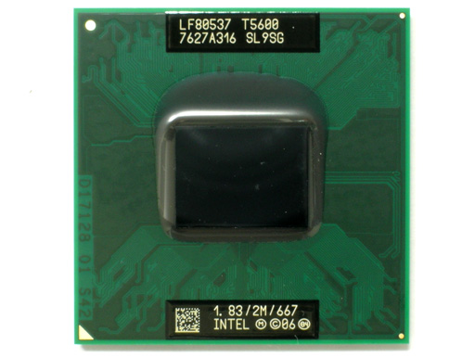
Core 2 Duo T5600, baseado no Meron-2M

Celeron M
O Celeron M é possivelmente o processador mobile da Intel mais vendido, usado em uma infinidade de notebooks de baixo custo. Embora todo o marketing seja concentrado em torno da plataforma Centrino, os notebooks baseados no Celeron acabam sendo vendidos em maior número, já que são mais baratos.

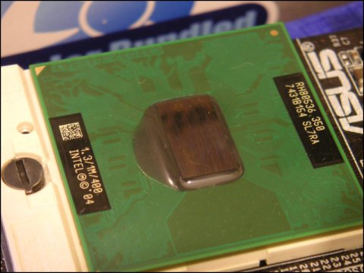
Celeron M 350, baseado no core Dothan-1024

Como de praxe, o Celeron M possui metade do cache do Pentium M. No caso do Celeron com core Dothan, por exemplo, temos 1 MB contra 2 MB do Pentium M. Isto não chega a ser uma desvantagem tão grande, já que reduz o desempenho em apenas 10%, em média. A principal fraqueza do Celeron M reside na falta de gerenciamento avançado de energia. Ao contrário do Pentium M, ele trabalha sempre na freqüência máxima, sem a opção de usar o speedstep, o que significa mais consumo e uma menor autonomia das baterias, sobretudo ao rodar aplicativos leves, situação onde a diferença de consumo entre o Celeron e outros processadores (com suporte a sistemas de gerenciamento de energia) é maior.
Muitos aplicativos que permitem ajustar a freqüência do processador oferecem a opção de reduzir o clock do Celeron, assim como em outros processadores, como é o caso do cpufreq, no Linux. Você pode forçar a redução de clock usando o comando "cpufreq-set", como em:
# cpufreq-set -f 175000 (que força o processador a trabalhar a 175 MHz)

O comando é executado sem erros e usando o comando "cpufreq-info" ele realmente informa que o processador está trabalhando a 175 MHz. Entretanto, esta informação é irreal. Na verdade o que acontece é que o processador continua funcionando na frequência máxima, porém inclui ciclos de espera entre os ciclos usados para processar instruções. Ou seja, no Celeron M, o que o comando faz é simplesmente limitar artificialmente o desempenho do processador, sem com isto reduzir de forma substancial o consumo. Ao forçar uma frequência baixa, como no exemplo, o notebook vai ficar extremamente lento, mas vai continuar esquentando quase que da mesma maneira e a carga da bateria durando praticamente o mesmo tempo.
Você pode comprovar isso verificando o consumo do notebook com o processador na frequência normal e com a frequência reduzida. Para isso, desligue o note da tomada (para que seja usada a carga das baterias) e use o comando:
# cat /proc/acpi/battery/BAT0/status

Naturalmente, o consumo e a dissipação térmica do processador oscilam de acordo com o uso. O TDP do Celeron com core Dothan é de 21 watts, o que é um número aproximado, divulgado pela Intel para toda a plataforma, independentemente do clock. Na prática, o consumo do Celeron M de 1.5 GHz fica entre 12 e 15 watts, de acordo com a tarefa. Em comparação, um Pentium M, quando ocioso, chega a consumir próximo de 6 watts, embora o consumo de ambos em aplicações pesadas seja similar.
O Celeron M é usado quase que exclusivamente em notebooks de baixo custo, concorrendo com o Sempron e os modelos single-core do Turion. De uma forma geral, o Celeron M perde para um Turion, ou mesmo para um Sempron do mesmo clock em praticamente todos os quesitos, incluindo desempenho e o

consumo elétrico, já que, embora o Sempron e o Turion trabalhem com um TDP um pouco mais alto, eles operam em modo de baixo consumo na maior parte do tempo (graças ao PowerNow), enquanto o Celeron opera na freqüência máxima o tempo todo.
Tenha em mente que o consumo do Celeron M aumenta juntamente com a freqüência de operação, resultando em um notebook mais quente (e/ou mais barulhento) e com uma menor autonomia de baterias, diferente de outros processadores mobile, onde o notebook esquenta mais apenas quando é realmente mais exigido. Um notebook com um Celeron M de 2.0 GHz só é realmente mais vantajoso que um notebook com um de 1.6 GHz (por exemplo) se você realmente vai utilizar a maior potência do processador.
A única defesa para os notebooks baseados no Celeron seria o fato da maioria ser baseada em chipsets Intel, que oferecem uma qualidade satisfatória e uma boa compatibilidade geral, sobretudo para quem usa Linux. Muitos notebooks baseados em processadores AMD utilizam chipsets da VIA e SiS, que são mais problemáticos.
O chipset é tão importante quanto o processador, sobretudo em um notebook onde você não tem a possibilidade de substituir a placa mãe, como faria em um desktop. Isso faz com que, em muitos casos, um notebook baseado no Celeron possa ser uma melhor opção de compra, devido ao "conjunto da obra", embora o processador seja fraco.
As primeiras versões do Celeron eram baseadas no "Banias-512" que, como o nome sugere, é uma versão do Pentium M com core Banias com metade do cache L2. Esta série inicial engloba o Celeron M 310 (1.2 GHz, 512 KB, 24.5W), 320(1.3 GHz, 512 KB, 24.5W), 330 (1.4 GHz, 512 KB, 24.5W) e 340 (1.5 GHz, 512 KB, 24.5W).
A série seguinte é baseada no "Dothan-1024", novamente uma versão do Pentium M com metade do cache. Ela inclui o Celeron M 350 (1.3 GHz, 1 MB, 21W), 360 (1.4 GHz, 1 MB, 21W), 360J (1.4 GHz, 1 MB, 21W), 370 (1.5 GHz, 1 MB, 21W), 380 (1.6 GHZ, 1 MB, 21W) e 390 (1.7 GHz, 1 MB, 21W).
Todos estes modelos utilizam placas soquete 479 e suportam apenas instruções MMX, SSE e SSE2, sem suporte a SSE3. Os modelos 360J, 370, 380, 390 suportam XD bit (o recurso de segurança, que protege áreas de memória, dificultando a ação dos vírus). Todos os modelos utilizam também bus de 400 MHz.
Em seguida temos os modelos mais atuais, baseados no Yonah e no Meron. Ao contrário do Pentium M, os Celerons baseados em ambas as séries são single-core e possuem apenas 1 MB de cache L2. Os núcleos são chamados respectivamente de "Yonah-1024" e "Meron-1024".
Até o momento (outubro de 2007) não existem Celerons dual-core, nem notícias sobre um possível lançamento. Mesmo que a Intel decidisse lançar versões de baixo custo do Meron dual-core, possivelmente venderia os processadores sob a marca "Pentium", assim como no caso do Pentium E para desktops (baseados no Allendale) e não sob a marca "Celeron".
Voltando ao que interessa, a série baseada no Yonah-1024 inclui o Celeron M 410 (1.46 GHz, 1 MB, 27W), 420 (1.6 GHz, 1 MB, 27W), 430 (1.73 GHz, 1 MB, 27W), 440 (1.86 GHz, 1 MB, 27W) e 450 (2.0 GHz, 1 MB, 27W).
A série baseada no Meron-1024 inclui o Celeron M 520 (1.6 GHz, 1 MB, 30W) e 530 (1.73 GHz, 1 MB, 30W). Existe ainda a série baseada no "Meron-L", uma versão de baixo consumo do Meron-1024 que inclui o Celeron 520 (1.6 GHz, 1 MB, 26W), 540 (1.86 GHz, 1 MB, 30W) e 550 (2.0 GHz, 1 MB, 30W). O Celeron 520 baseado no Meron-L diferencia-se do 520 baseado no Meron-1024 apenas pelo TDP, que é um pouco mais baixo. As demais características dos dois processadores são idênticas.
Todos estes modelos utilizam o soquete M e bus de 533 MHz. A exceção fica por conta do Celeron M 540, que utiliza o soquete P. Todos eles oferecem suporte também ao SSE3 e ao XD bit.

Processadores ULV

A Intel possui ainda uma linha de processadores de baixo consumo, destinada a notebooks ultra-portáteis, tablets e UMPCs, composta pelos processadores da série ULV (Ultra low voltage). Enquanto um Celeron M 440 tem um TDP 27 watts, muitos dos processadores da série ULV trabalham dentro de um TDP de apenas 5 watts! A redução no consumo é obtida através da combinação de freqüências de operação mais

baixas e o uso de tensões reduzidas, resultando em um efeito cascata, que reduz dramaticamente o consumo do processador.
Os processadores UVL possuem suas limitações, já que oferecem um fraco desempenho e (com exceção dos Celerons) estão longe de serem processadores baratos. Apesar disso, eles são utilizados em alguns notebooks ultraportáteis (não necessariamente modelos baratos), além de UMPCs de outros dispositivos compactos.
Um exemplo de notebook baseado em um processador ULV é o Vaio VGN-TX670P. Ele é um ultraportátil com uma tela wide de 11.1", que pesa apenas 1.26 kg (incluindo a bateria). Entre outros recursos, ele oferece a possibilidade de ficar continuamente conectado à web através de uma interface WAN, que é um transmissor de celular GSM incluído diretamente no notebook, que permite acessar a web via EDGE ou GPRS, utilizando um plano de dados.

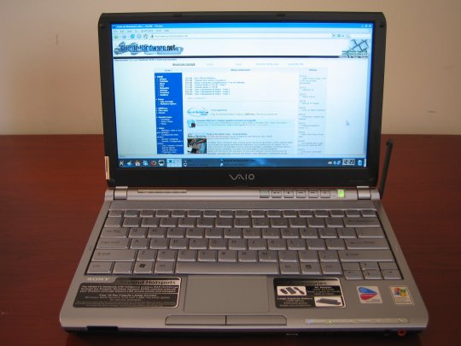
Vaio VGN-TX670P

Ele é equipado com um Pentium M 753 ULV de 1.2 GHz, que usa tensão de apenas 0.924V e está entre os modelos com TDP de 5 watts. Além de aumentar brutalmente a autonomia das baterias, isso ajuda bastante na questão do aquecimento. Embora seja muito compacto e silencioso (você precisa literalmente colar o ouvido no note pra ouvir o ruído do cooler), a temperatura do processador fica, na maior parte do tempo entre 51 e 53 graus.
Além do processador de baixo consumo, ele utiliza LEDs na iluminação da tela, no lugar de lâmpadas de catodo frio, e utiliza um HD de 1.8" em vez de um HD tradicional de 2.5". Graças à combinação dos componentes de baixo consumo e um sistema bastante agressivo de gerenciamento de energia, este notebook é incrivelmente econômico. Reduzindo um pouco o brilho da tela, desligando o transmissor wireless e ativando o gerenciamento de energia para o processador, o consumo elétrico total do notebook oscila entre apenas 8 e 9 watts. Só para efeito de comparação, um monitor de LCD de 15", para desktops consome sozinho cerca de 35 watts, 4 vezes mais do que o notebook inteiro.

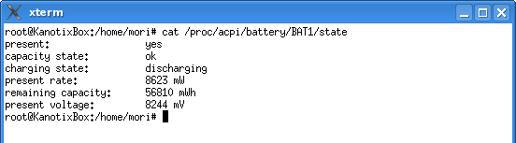
"present rate: 8623 mW": pouco mais de 8 watts de consumo total, incluindo a tela

Os primeiros Pentium M ULV eram ainda baseados no Banias, mas devido à baixa freqüência de operação, tensão reduzida e outras melhorias, trabalhavam dentro de um TDP de apenas 7 watts. Um ano depois, foram lançados os Pentium M ULV baseados no core Dothan, onde o TDP foi reduzido para apenas 5 watts.
Os dois primeiros modelos baseados no Banias operavam a, respectivamente, 900 MHz e 1.0 GHz e ainda não eram vendidos sob o sistema de numeração. O terceiro modelo foi o Pentium M ULV 713, que operava a 1.1 GHz.
A lista dos Pentium M ULV baseados no core Dothan inclui os modelos 723 (1.0 GHz, 2 MB, 5W, 400 MHz), 733 (1.1 GHz, 2 MB, 5W, 400 MHz), 753 (1.2 GHz, 2 MB, 5W, 400 MHz) e 773 (1.3 GHz, 2 MB, 5W, 400 MHz).
Existiram também 2 modelos ULV do Celeron M baseados no "Dothan-512", o Celeron ULV 353 (900 MHz, 512 KB, 5W, 400 MHz) e o ULV 373 (1.0 GHz, 512 KB, 5W, 400 MHz).
Entre os ULV baseados no Yonah temos o Core Solo U1300 (1.06 GHz, 2 MB, 5.5W, 533 MHz), U1400 (1.2 GHz, 2 MB, 5.5W, 533 MHz) e U1500 (1.33 GHz, 2 MB, 5.5W, 533 MHz) o Core Duo U2400 (1.06 GHz, 2 MB, 9W, 533 MHz) eU2500 (1.2 GHz, 2 MB, 9W, 533 MHz), além o Celeron M 423 (1.06 GHz, 1 MB, 5.5W, 533 MHz) e 443 (1.2 GHz, 1 MB, 5.5W, 533 MHz).
Existem ainda dois processadores ULV baseados no Meron-2M (a versão do Meron com apenas 2 MB de cache L2), o Core 2 Duo ULV U7500 (1.06 GHz, 2 MB, 10W, 533 MHz) e o U7600 (1.2 GHz, 2 MB, 10W, 533 MHz).

A plataforma Centrino
Sem dúvida, vender um pacote com processador, chipset e placa wireless é muito mais lucrativo do que vender apenas o processador. Controlar o desenvolvimento dos três componentes facilita também o desenvolvimento de sistemas mais eficientes de gerenciamento de energia e otimizações em geral.
A idéia por trás de todo o marketing em torno da marca "Centrino" é convencer os compradores de que os notebooks com o selo são uma escolha segura. A partir do momento em que os compradores passam a preferir notebooks baseados na plataforma, a Intel pode trabalhar com margens de lucro maiores e assim maximizar os lucros, ao mesmo tempo em que mantém o controle sobre toda a plataforma.

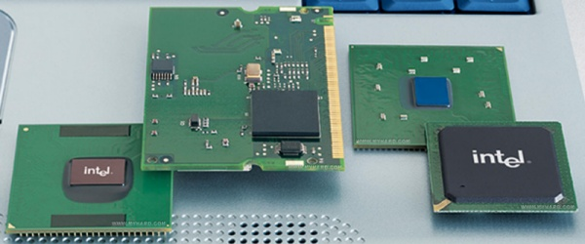
Processador, placa wireless e chipset: O "kit" Centrino

Fabricantes, como a nVidia, Broadcom, Ralink, Atheros, VIA, SiS, Realtek e outros vendem chipsets e placas wireless a preços mais competitivos que a Intel. Em muitos casos os produtos alternativos são inclusive claramente superiores, como no caso das soluções de vídeo onboard da nVidia e ATI, que superam em muito os chipsets de vídeo da série GMA900 utilizados nos chipsets Intel. Apesar disso, o marketing em torno da marca Centrino faz com que os fabricantes prefiram utilizar os chipsets e placas wireless da Intel, relegando os produtos de outros fabricantes aos modelos de baixo custo ou a configurações específicas.
A única brecha importante para o uso de componentes "não-Intel" em notebooks Centrino é no caso de chipsets de vídeo alternativos. Embora os chipsets Intel mais usados sejam os chipsets da linha "GM", que incluem vídeo onboard, estão disponíveis também os chipsets da linha "PM", que são idênticos, mas não incluem o chipset de vídeo. Eles permitem que os fabricantes de notebooks incluam chips ou placas MXM ou AXION da nVidia ou ATI sem com isso abandonar o uso da marca "Centrino". Entre os notebooks mais caros, é comum o uso de placas nVidia offboard no lugar do fraco vídeo Intel onboard.
A primeira encarnação da plataforma Centrino foi lançada em 2003 e responde pelo codenome Carmel. Ela consiste na combinação de um Pentium M com core Banias ou Dothan, um chipset i855 e uma placa wireless Intel 2100 ou 2200.
O chipset Intel 855 oferece suporte apenas a memórias DDR e as placas wireless Intel PRO/Wireless 2100 ainda utilizam o padrão 802.11b (11 megabits), sem suporte ao 802.11g, o que hoje em dia são duas pesadas limitações. A questão da placa wireless foi solucionada em 2004, com o lançamento da Intel PRO/Wireless 2200, que pode operar tanto em modo b quanto g. Quase todos os notebooks Centrino produzidos a partir do segundo trimestre de 2004 já são equipados com a placa wireless atualizada.
Em 2005 foi lançada a segunda geração, sob o codenome Sonoma. Nessa época, o Banias já havia sido descontinuado, de forma que passou a ser usado exclusivamente o Pentium M com core Dothan. O limitado 855 foi substituído pelo Intel 915, que trouxe o suporte a memórias DDR2, SATA, slots Express Card, áudio HDA e bus de 533 MHz.
O uso de memórias DDR2 ajuda a reduzir o consumo elétrico, já que os módulos utilizam uma tensão mais baixa. Existe também um pequeno ganho com relação à compatibilidade com módulos de diferentes fabricantes, já que os módulos DDR2 possuem um terminador resistivo dentro de cada chip, o que garante uma melhor qualidade de sinal e reduz o número de casos de incompatibilidade, sobretudo ao utilizar dois módulos diferentes.
A partir do Intel 915, todos os chipsets mobile da Intel oferecem suporte a dual-channel (com exceção dos chipsets da linha "GMS", como o 915GMS, que são uma linha de baixo custo, com um controlador single-channel). Apesar disso, a maior parte dos notebooks não vem com o recurso ativado, simplesmente porque o uso de dual-channel exige o uso de dois módulos de memória, o que aumenta os custos. Nada impede, entretanto, que você instale um segundo módulo de memória, ativando assim o dual-channel.

Com relação à placa wireless, os notebooks baseados na plataforma Sonoma podem utilizar tanto a PRO/Wireless 2200 (BG) quanto a 2915ABG, que, como o nome sugere, oferece como diferencial o suporte também ao padrão 802.11a.
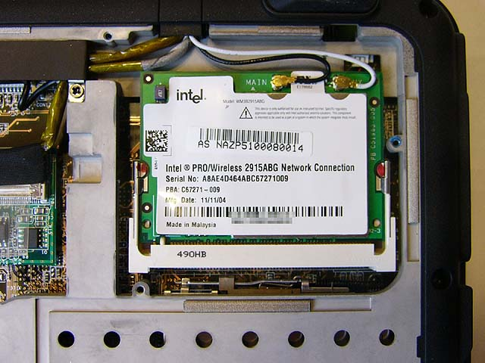
Placa wireless Intel 2915ABG mini-PCI instalada

A terceira geração é a plataforma Napa, lançada em 2006. Ela consiste no uso de um processador Core Solo, Core Duo ou Core 2 Duo em versão soquete M, combinado com o chipset Intel 945 (que inclui suporte a bus de 667 MHz) e uma placa wireless Intel 3945ABG ou 4965AGN.
A 3945ABG é uma versão atualizada da 2915ABG, que mantém o suporte aos padrão a, b e g, enquanto a 4965AGN (a mesma utilizada no Santa Rosa) é uma placa "draft-n", com suporte a uma versão prévia no padrão 802.11n, que oferece uma taxa de transmissão teórica de 300 megabits e um alcance até duas vezes maior que uma placa 802.11g equipada com um transmissor de potência similar. É fácil diferenciar as placas 4965AGN das antigas, pois além de serem produzidas exclusivamente no formato Express Mini, abandonando o formato mini-PCI, elas possuem três conectores de antena, em vez de apenas dois:

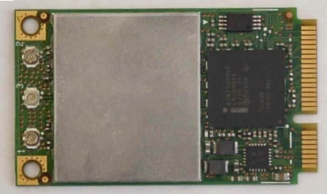
Placa wireless 4965AGN, no formato Express Mini

Os notebooks baseados no Napa, equipados com processadores Core Solo ainda são vendidos sob a marca "Centrino", enquanto os baseados em processadores Core Duo ou Core 2 Duo passaram a utilizar a marca "Centrino Duo". Não existem notebooks "Centrino Duo" baseados na plataforma Sonoma, já que ela não prevê o uso de processadores dual-core.
Temos ainda a plataforma Santa Rosa, lançada em 2007. Ela prevê o uso de um processador Core 2 Duo soquete P (bus de 800 MHz), combinado com um chipset Intel 965 e uma placa wireless Intel 4965AGN.
O sistema de gerenciamento de energia foi atualizado, de forma a (além de ajustar a freqüência do processador) permitir a redução da freqüência do FSB de 800 para 400 MHz nos momentos de baixa atividade, ajudando a compensar o aumento de consumo trazido pelo uso do bus de 800 MHz (recurso batizado de "Dynamic Front Side Bus Switching").
A redução da freqüência do FSB resulta em uma economia relativamente pequena, de menos de 1 watt. Entretanto, muitos notebooks ultra-compactos baseados na plataforma Centrino chegam a consumir apenas 12 watts ou menos (incluindo a tela) quando o processador está operando na freqüência mais baixa, de forma que qualquer nova redução acaba tendo um impacto significativo. Outro recurso divulgado ao extremo pela Intel é o "Turbo Memory" (tecnologia Robson), onde é utilizado um módulo de memória Flash ligado ao barramento PCI Express em conjunto com o ReadyDrive do Vista, de forma a melhorar o desempenho do acesso ao HD e aumentar a autonomia da bateria.
É importante ressaltar que a economia de energia trazida pelo Turbo Memory é apenas incremental, pois os HDs de 2.5" e 5400 RPM atuais são bastante econômicos, consumindo em torno de 3 watts ou menos. Além disso, o HD não fica todo o tempo girando, o que reduz o consumo prático a níveis bem mais baixos. O Turbo Memory evita um certo número de acessos ao HD, mas em troca os próprios chips de memória Flash e a linha PCI Express a que eles estão ligados consomem uma certa quantidade de energia, o que reduz o ganho na prática. Não espere mais do que 2 ou 4% de ganho de autonomia de bateria em um notebook com o Turbo Memory em relação a outro de configuração similar sem o recurso. O ganho é tão pequeno que fica até mesmo difícil de medir, pois a diferença nos resultados fica muitas vezes dentro da variação normal de um teste para outro.
O Turbo Memory é desejável se for um "brinde", incluído em uma certa configuração sem um aumento considerável no custo. Não aceite pagar mais caro por um notebook equipado com ele, pois o ganho realmente não compensa qualquer aumento expressivo no preço.
É esperada uma atualização da plataforma Santa Rosa para 2008, com a inclusão de processadores baseados no Penryn. Eles incluirão suporte ao EDAT (Enhanced Dynamic Acceleration Technology), onde o processador pode desativar o segundo núcleo e usar a redução no consumo para fazer um overclock temporário do núcleo ativo, melhorando assim o desempenho em aplicativos single threaded, que não são capazes de se beneficiar de um processador dual-core.

Mobile Sempron

Como de praxe, foi lançada também uma linha de baixo custo, vendida sob a marca "Sempron". O Mobile Sempron diferencia-se do Mobile Athlon 64 por possuir menos cache L2 (apenas 128 ou 256 KB, de acordo com o modelo) e vir com o suporte a instruções de 64 bits desativado. Por ser um processador barato, ele foi usado em um número muito grande de notebooks de baixo custo, sobretudo nos modelos mais baratos da Acer, vendidos aqui no Brasil entre 2004 e 2006.
As primeiras versões do Mobile Sempron utilizavam o core Dublin, derivado do ClawHammer e ainda fabricado em uma técnica de 0.13 micron. Ele foi usado nas versões de 1.6 e 1.8 GHz, mas elas foram logo descontinuadas.
As versões mais populares foram as baseadas no core Georgetown, que é na verdade uma versão com menos cache do core Oakville (0.09 micron), usado no Mobile Athlon 64.
Ele foi usado nos Mobile Sempron 2600+ (1.6 GHz, 128 KB, 62W), 2800+ (1.6 GHz, 256 KB, 62W), 3000+ (1.8 GHz, 128 KB, 62W), 3100+ (1.8 GHz, 256 KB, 62W) e 3300+ (2.0 GHz, 128 KB, 62W).
Mais tarde, foram lançados modelos baseados no core Albany, uma versão castrada do core Newark usado no Mobile Athlon 64. Ele trouxe compatibilidade com as instruções SSE3, mas a AMD aproveitou o ganho para esticar os valores do índice de desempenho.
O Albany foi usado no 3000+ (1.8 GHz, 128 KB, 62W), 3100+ (1.8 GHz, 256 KB, 62W), 3300+ (2.0 GHz, 128 KB, 62W), 3400+ (2.0 GHz, 256 KB, 62W) e 3600+ (2.2 GHz, 128 KB, 62W).
Estes processadores da safra inicial não são muito aconselháveis, pois o desempenho é muito inferior ao dos Turions e o consumo elétrico é bastante elevado. O TDP de 62 watts é na verdade atingido apenas pelo 3300+ (Georgetown) e pelo 3600+ (Albany), quando operando em full load. Os outros modelos consomem ligeiramente menos e o uso do PowerNow mantém o processador operando a 800 MHz enquanto o processador está ocioso, reduzindo o consumo de forma substancial. Mesmo assim, o notebook esquenta bastante ao rodar programas pesados e a autonomia das baterias não é das melhores.
Existiram ainda duas séries de baixo consumo do Mobile Sempron, baseadas no core Sonora e no core Roma. Apesar de ainda serem baseados na técnica de 0.09 micron, eles utilizam uma tensão mais baixa (1.25V no Sonora e 1.2V no Roma, contra os 1.4V do Georgetown), operam a freqüências um pouco mais baixas e incorporam um conjunto de pequenas melhorias que reduzem o consumo. Graças a tudo isso eles são capazes de trabalhar dentro de um TDP de 25 watts.
Com exceção da pequena diferença na tensão usada, a única grande diferença entre o Sonora e o Roma é o fato do Roma oferecer suporte ao SSE3 e o Sonora não.
O core Sonora foi usado em modelos 2600+ (1.6 GHz, 128 KB, 25W), 2800+ (1.6 GHz, 256 KB, 25W), 3000+ (1.8 GHz, 128 KB, 25W) e 3100+ (1.8 GHz, 256 KB, 25W). O Roma, por sua vez, foi usado em modelos 2800+ (1.6 GHz, 256 KB, 25W), 3000+ (1.8 GHz, 128 KB, 25W), 3100+ (1.8 GHz, 256 KB, 25W), 3300+ (2.0 GHz, 128 KB, 25W) e 3400+ (2.0 GHz, 256 KB, 25W). Note que, apesar de não existir distinção entre o índice de desempenho usado nos processadores das duas linhas, os Roma são um pouco mais rápidos, graças ao suporte a SSE3.
Você pode descobrir rapidamente se um notebook usa uma das versões de baixo consumo através do CPU-Z. Se ele for identificado como Sonora ou Roma, ou se utilizar tensão de 1.25V ou 1.2V, então trata-se de um modelo de baixo consumo.
Outra observação é que, assim como no Sempron para desktops, o índice de desempenho do Mobile Sempron é calculado com relação ao desempenho do Celeron D, por isso não deve ser levado muito a sério, nem comparado diretamente com o índice de desempenho do Mobile Athlon 64, que é calculado de forma diferente.
Você pode se perguntar o por que da AMD especificar o mesmo TDP para todos os modelos dentro de cada série, se apenas os com clock mais elevado atingem efetivamente o valor especificado (e mesmo assim, nem sempre). Por que eles não especificam um TDP mais baixo para os processadores mais lentos?
O principal motivo é facilitar a vida dos fabricantes. O TDP serve como uma indicação geral do tipo de refrigeração que um determinado processador necessita, de forma que o fabricante possa desenvolver um projeto adequado. Se um determinado modelo de notebook usa um cooler e reguladores de tensão

adequados para um processador de 62 watts, por exemplo, significa que o fabricante pode usar qualquer processador com o core Albany, por exemplo, variando o modelo de acordo com a configuração desejada, sem precisar mexer em outros componentes do projeto.
Isso permite que um mesmo modelo de notebook seja vendido em diversas configurações diferentes, com diferentes combinações de processador, memória, HD e placa wireless, como é cada vez mais comum hoje em dia.
O TDP do processador é também uma dica de que processadores você pode usar em caso de upgrade. Salvo limitações por parte do BIOS, você pode utilizar qualquer processador que utilize o mesmo soquete, opere dentro das tensões suportadas e utilize um TDP igual ou inferior ao processador original. Você poderia substituir um Sempron 3000+ baseado no core Albany (1.8 GHz, 62W) por um Albany 3600+ (2.2 GHz, 62W), ou por um um Sonora 3400+ (2.0 GHz, 25W), por exemplo.
Concluindo, existem também alguns Mobile Sempron que utilizam o soquete S1. Eles são baseados no core Keene que, ao contrário dos anteriores, inclui suporte à instruções de 64 bits, além de usar mais cache L2. Os Semprons baseados no Keene são todos modelos de baixo consumo, com TDP de apenas 25 watts.
A lista dos modelos inclui o 3200+ (1.6 GHz, 512 KB, 25W), 3400+ (1.8 GHz, 256 KB, 25W), 3500+ (1.8 GHz, 512 KB, 25W) e 3600+ (2.0 GHz, 256 KB, 25W).
Existiu ainda uma versão "fanless" (que pode trabalhar usando apenas um dissipador simples, sem uso de exaustor), o Sempron 2100+, que operava a 1.0 GHz e trabalhava dentro de um TDP de apenas 9W. Ele era destinado a ultraportáteis, UMPCs e tablets, concorrendo com os processadores da linha ULV da Intel.

Turion 64
Apesar dos processadores Pentium M, baseados no core Dothan, e os Core Duo, baseados no core Yonah não serem capazes de operar a freqüências muito altas se comparados aos processadores para desktop, eles ofereciam um desempenho por ciclo de clock muito bom, o que permitia que competissem com processadores para desktop, baseados na arquitetura NetBurst, que operavam a freqüências muito mais elevadas, mesmo mantendo um consumo elétrico relativamente baixo.
A arquitetura equilibrada, combinada com o esforço de marketing da Intel em torno da marca Centrino fizeram com que eles fossem um sucesso de vendas nos notebooks de médio e alto custo. Apesar disso, os notebooks baseados na plataforma Centrino sempre foram mais caros e o processador Intel para notebooks de baixo custo era o Celeron M, um chip muito menos competitivo, devido ao baixo clock, menos cache e à ausência do suporte ao SpeedStep.
A resposta da AMD veio na forma do Turion 64, uma versão mobile do Athlon 64 soquete 754, que operava a freqüências mais baixas e incluía o PowerNow. Além de ser relativamente barato, o Turion oferecia um desempenho muito bom, chegando a superar o Pentium M baseado no core Dothan em diversas aplicações, e era relativamente econômico em termos de consumo elétrico.
Levando em conta apenas a questão do processador, o Turion era competitivo com o Pentium M e era uma escolha muito melhor que o Celeron M. A questão é que um notebook é um conjunto, onde o resultado não depende apenas das características do processador, mas sim da combinação de todos os componentes. A Intel possuía uma plataforma mais sólida, já que desenvolvia seus próprios chipsets e placas wireless, enquanto os notebooks baseados no Turion utilizavam chipsets da ATI, VIA ou SiS, criando plataformas mais problemáticas.
Isso fazia com que os Turion acabasse sendo usado predominantemente nos notebooks de baixo custo, o que não era necessariamente ruim, pois permitia que você comprasse notebooks relativamente potentes, baseados nas diferentes versões do Turion a preços substancialmente mais baixos que os baseados na plataforma Centrino.

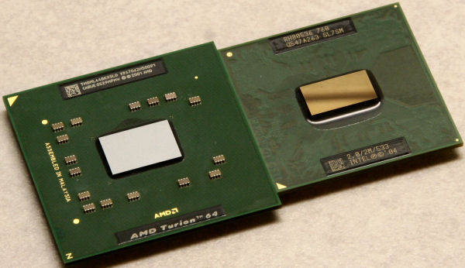
Turion 64 e Pentium M com core Dothan

O Turion 64 também surgiu como uma derivação do Athlon 64 com core Venice (assim como o Mobile Athlon 64 com core Newark), mas desta vez a AMD tomou cuidados adicionais. Para reduzir o consumo elétrico, a AMD adotou o uso de transístores de chaveamento mais lento, que reduzem a freqüência máxima de operação do processador, mas em troca oferecem um consumo elétrico muito mais baixo. Como um processador mobile como o Turion nunca opera a freqüências muito elevadas, devido à questão do consumo e dissipação térmica, a troca acabou fazendo sentido. Foi incluído ainda um estágio adicional no sistema de gerenciamento de energia (o C3), que colocou o Turion um passo à frente dos Athlon 64 para desktops na questão do gerenciamento de energia.
Os Turions da série MT trabalham dentro de um TDP de 25 watts, enquanto os ML são um pouco mais gastadores e adotam um TDP de 35 watts. Existem ainda versões com 512 KB e 1 MB de cache L2, mas todas as versões utilizam um controlador de memória single-channel (justamente por isso é utilizado o soquete 754), uma restrição adicionada para reduzir o consumo.
Assim como os processadores soquete 754 para desktop, eles suportam apenas módulos DDR (sem suporte a DDR2) o que, combinado com o acesso single-channel, estrangula o barramento com a memória, prejudicando o desempenho do processador em diversas aplicações.
A diferença no consumo é justificada pelo tipo de transístores e pelas otimizações utilizados em cada série. Apesar disso, não existe diferença de desempenho entre um MT e um ML de mesmo clock (e com a mesma quantidade de cache).
Esta versão inicial do Turion 64 foi chamada de Lancaster e, assim como o Venice, era produzida usando a técnica de 0.09 micron e oferecia suporte a SSE3 e instruções de 64 bits, além do suporte ao PowerNow.
O core Lancaster foi usado no MT-28 (1.6 GHz, 512 KB, 25W), MT-30 (1.6 GHz, 1 MB, 25W), MT-32 (1.8 GHz, 512 KB, 25W), MT-34 (1.8 GHz, 1 MB, 25W), MT-37 (2.0 GHz, 1 MB, 25W), MT-40 (2.2 GHz, 1 MB, 25W), ML-28 (1.6 GHz, 512 KB, 35W), ML-30 (1.6 GHz, 1 MB, 35W), ML-32 (1.8 GHz, 512 KB, 35W), ML-34 (1.8 GHz, 1 MB, 35W), ML-37 (2.0 GHz, 1 MB, 35W), ML-40 (2.2 GHz, 1 MB, 35W), ML-42 (2.4 GHz, 512 KB, 35W) e ML-44 (2.4 GHz, 1 MB, 35W).
Mais adiante foi lançado o core Richmond, que utiliza o soquete S1, o mesmo utilizado pelo Turion X2. Ele tem a função de ser um processador de transição, permitindo que os fabricantes possam construir notebooks baseados em placas S1, sem necessariamente migrar para o Turion X2, que é mais caro. O

Richmond foi vendido em apenas duas versões:MK-36 (2.0 GHz, 512 KB, 31W) e MK-38 (2.2 GHz, 512 KB, 31W).
Um dos principais pontos fortes do Turion é o sistema de gerenciamento de energia. Tanto o PowerNow, usado nos processadores mobile, quanto o Cool'n'Quiet, usado nos processadores para desktop, trabalham dentro do mesmo princípio, ajustando o multiplicador (e conseqüentemente a freqüência) do processador, juntamente com a tensão, conforme mais ou menos poder de processamento é exigido.
Cada "degrau" corresponde a uma redução de 1x no multiplicador o que (no caso do Turion) corresponde a uma redução de 200 MHz na freqüência do processador. A freqüência é reduzida sequencialmente até atingir 1.6 GHz, ponto no qual o processador entra no estágio mais baixo, onde passa a operar a apenas 800 MHz (independentemente do modelo).
Juntamente com a freqüência, a tensão também é reduzida, já que o processador é projetado para funcionar estavelmente usando tensões mais baixas, desde que operando a freqüências também mais baixas. Quando mais processamento é exigido, a tensão volta ao valor inicial, seguida do aumento correspondente na freqüência.
Um Turion ML-40, por exemplo, opera a 2.2 GHz e tem um TDP de 35 watts, mas consome este valor apenas quando está operando na freqüência máxima. Conforme o PowerNow reduz a freqüência de operação do processador, o consumo cai para 29 watts (2.0 GHz), 24.5 watts (1.8 GHz), 20 watts (1.6 GHz) e, finalmente, 7.9 watts (800 MHz).
Como a mesma freqüência de 800 MHz é usada como estágio final em todos os Turions, independentemente da freqüência original, todos os modelos acabam consumindo apenas 7.9 watts quando ociosos.
Para ter uma idéia da diferença que isso representa no consumo global da máquina, fiz um teste rápido usando um Acer 5050, que usa um Turion MK-36, que possui um TDP de 31 watts.
Rodando o equivalente Linux do teste do Super PI, o processador chaveia para a freqüência máxima e o notebook consome 41.8 watts (medidos usando o comando "cat /proc/acpi/battery/BAT1/state"). Com o sistema ocioso, o processador passa a operar a 800 MHz e o consumo global cai para apenas 18.3 watts (incluindo a tela e a placa wireless), uma redução de mais de 50%. Como o teste taxa apenas o processador principal, sem um efeito significativo sobre os demais componentes, é seguro dizer que quase toda a economia de 23.5 watts pode ser creditada à ação do PowerNow.
Desativando o transmissor da placa wireless e reduzindo o brilho da tela, é possível ficar abaixo da marca dos 15 watts, o que é menos do que o consumido por muitos notebooks baseados na plataforma Centrino.
Outra observação é que no Turion o controlador de memória é incluído no processador, enquanto nos processadores Intel ele faz parte do chipset. O controlador de memória corresponde a um consumo de pouco menos de 1 watt, que não entra na conta do TDP feita pela Intel.
Embora os Turions possam consumir mais quando operando em full-load, eles acabam consumindo menos que um Pentium M equivalente em tarefas leves, o que acaba levando a situações paradoxais, onde a autonomia de baterias do notebook baseado no Turion é menor que a de um notebook equivalente baseado em um Pentium M ao rodar benchmarks e tarefas intensivas, mas acaba sendo maior em situações reais de uso, onde o processador acaba operando na freqüência mínima na maior parte do tempo.

Turion X2
O próximo passo da AMD foi o lançamento do Turion X2, com o objetivo de competir com o Core 2 Duo baseado no core Merom.
O Turion X2 é, essencialmente, uma versão de baixo consumo do Athlon X2, que preserva as mesmas características básicas, como o uso do Crossbar Switch, o controlador de memória DDR2 dual-channel (compartilhado entre os dois núcleos) e o uso do barramento HyperTransport.
Naturalmente, o fato de ser um processador mobile torna necessário o uso de um gerenciamento mais agressivo de energia. Entra em cena então uma versão atualizada do PowerNow, com suporte a um sistema de gerenciamento independente de cada núcleo.

O nível de utilização de cada núcleo é continuamente monitorado e os níveis apropriados de economia de energia são aplicados. Isso permite que um dos núcleos continue operacional, enquanto o outro "hiberna", em um dos estágios de baixo consumo.
O primeiro nível é o ajuste de freqüência e tensão de operação do processador, essencialmente o mesmo sistema já usado nos processadores anteriores. A freqüência de operação é reduzida para 800 MHz e a tensão para 1.075V (ou menos, de acordo com a revisão do processador). O próximo nível é o estágio C1 (Halt) onde o núcleo é essencialmente desativado, mas os caches e registradores continuam ativos. A partir daí, existem mais três estágios adicionais (C2, C3 e C4), onde mais componentes internos são desativados, reduzindo o consumo, mas aumentando o tempo de reativação. No estágio C1 o consumo do processador cai para apenas 4.5 watts e no estágio C4 para apenas 0.085 watts.
Apesar de ser um processador dual-core, o sistema de gerenciamento faz com que o consumo acabe sendo similar, ou pouca coisa superior ao dos Turions single-core, muito embora o desempenho seja superior.
Com os dois núcleos operando à 800 MHz, o Turion X2 (de 0.09 micron) consome 10 watts, o que dá apenas 5 watts por núcleo, menos que os 7 watts do Turion single-core. O principal motivo da redução é o uso de uma versão aprimorada do SOI (silicon on insulator), a técnica que permite adicionar uma fina camada de material isolante entre os transístores do processador e o waffer, reduzindo a perda de elétrons e conseqüentemente o consumo do processador. O SOI é utilizado também em outros processadores AMD produzidos usando a técnica de 0.09 micron em diante, mas neste caso é utilizada uma revisão anterior, menos eficiente que a usada no Turion X2.
O Turion X2 adotou o uso do soquete S1, uma versão mobile do soquete AM2, onde também são utilizados módulos de memória DDR2, com suporte a dual-channel. Como nem todos os fabricantes utilizam dois módulos de memória (sobretudo nos modelos de baixo custo), você nota um certo ganho de desempenho ao instalar um segundo módulo, não apenas pelo aumento no volume de memória instalada, mas também pela ativação do dual-channel.
Um dos destaques do soquete S1 é o número reduzido de pinos. Ele possui apenas 638 pinos, contra 940 pinos do soquete AM2 para desktops (menos até mesmo que o soquete 754, que é single-channel). O número reduzido de pinos ajudou a reduzir o tamanho do encapsulamento do processador, que passou a ser um pouco menor que o dos processadores soquete 754. O soquete S1 tem uma aparência muito similar ao soquete M usado pelos processadores Intel:

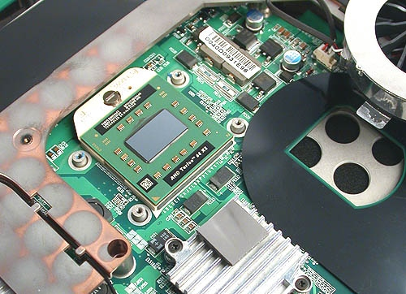
Turion X2 instalado no soquete S1

O soquete S1 não é uma exclusividade do Turion X2. Ele é utilizado também pelo Turion single-core com core Richmond e também pelo Mobile Sempron baseado no core Keene. Uma forma muito simples de verificar se o seu notebook utiliza um destes processadores (e não um dos modelos antigos, soquete 754) é verificar o tipo de memória usada. Todos os notebooks soquete 754 utilizam memórias DDR, enquanto os soquete S1 utilizam memórias DDR2.
Na ilustração a seguir temos um Core Duo baseado no Yonah, um Core 2 Duo baseado no Meron e um Turion X2. Note que apesar de possuir menos cache, o die do Turion X2 é maior, pois ele é ainda produzido usando uma técnica de 0.09 micron.

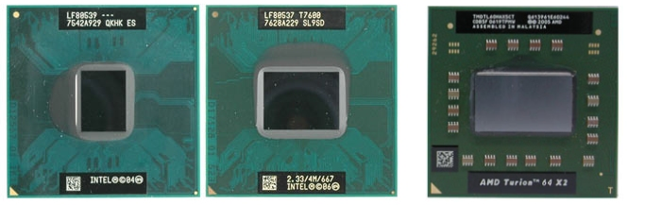
Core Duo (à esquerda), Core 2 Duo e o Turion X2

Do ponto de vista do upgrade, as memórias DDR2 são muito mais desejáveis, não apenas pela questão do desempenho, mas porque (assim como nos desktops) os módulos SODIMM DDR2 já são mais baratos que os módulos DDR. Outra questão é que usando módulos DDR2 você vai, muito provavelmente, poder aproveitar os mesmos módulos ao trocar de notebook, enquanto as DDR são um beco sem saída.
Voltando ao processador, a safra inicial, lançada em 2006, inclui os Turions baseados nos cores Taylor e Trinidad. Ambos são fabricados utilizando a mesma técnica de fabricação de 0.09 micron, com SOI e o uso de transístores de baixo consumo usados nos Turions single-core da série ML. Eles incluem suporte a SS3, instruções de 64 bits, NX Bit e suporte ao AMD-V, a única diferença é que o Taylor inclui apenas 256 KB de cache L2 por núcleo, enquanto o Trinidad (usado na maior parte dos modelos) inclui 512 KB por núcleo.
A lista de modelos é composta pelo Turion X2 TL-50 (1.6 GHz, 2x 256 KB, 31W), TL-52 (1.6 GHz, 2x 512 KB, 31W), TL-56 (1.8 GHz, 2x 512 KB, 33W), TL-60 (2.0 GHz, 2x 512 KB, 35W) e TL-64 (2.2 GHz, 2x 512 KB, 35W).
Em 2007 foi lançado o Turion X2 baseado no core Tyler, produzido usando a nova técnica de 0.065 micron, usada também no Athlon X2 Brisbane e outros processadores recentes. Ele é usado nos modelos TL-56 (1.8 GHz, 2x 512 KB, 31W), TL-58 (1.9 GHz, 2x 512 KB, 31W), TL-60 (2.0 GHz, 2x 512 KB, 31W), TL-64 (2.2 GHz, 2x 512 KB, 35W) e TL-66 (2.3 GHz, 2x 512 KB, 35W).
Você pode notar que não existe diferenciação entre os modelos baseados no Tyler e no Trinidad. Com exceção do TL-56 e do TL-60 (que possuem um TDP ligeiramente inferior), até mesmo o TDP dos processadores baseados nos dois cores é o mesmo. Na verdade, o Tyler é mais econômico que o Trinidad (embora a diferença não seja tão grande), o que a AMD passou a fazer foi simplesmente passar a usar uma margem mais folgada para cálculo do TDP. Lembre-se de que o TDP é simplesmente um teto de consumo que não deve ser excedido pelo processador. O fabricante pode usar o mesmo TDP para vários processadores, muito embora o consumo real de alguns deles seja mais baixo.

Via C3 e C7
Além dos processadores da Intel e da AMD, temos também os processadores fabricados pela VIA, que ocupa um distante terceiro lugar. A linha atual é representada pelos processadores VIA C7, usados nas placas mini-ITX, nano-ITX e pico-ITX fabricadas pela VIA e também em alguns notebooks.
Ao invés de tentar competir diretamente com a Intel e a AMD, a VIA se especializou no desenvolvimento de processadores de baixo consumo e baixo custo. É improvável que o C7 venha a concorrer diretamente com os Core 2 Duo e os Phenom nos desktops, mas ele tem uma chance de se tornar popular nos notebooks, UMPCs e dispositivos portáteis em geral.
O C7 é descendente direto dos processadores Cyrix 6x86, que foram relativamente populares aqui no Brasil entre 1997 e 1999. Eles eram compatíveis com placas soquete 7 e eram uma opção de upgrade de baixo custo. A Cyrix foi comprada pela VIA em 1999 e o projeto do 6x86 recebeu várias melhorias, dando origem ao VIA C3, lançado em 2001.
O C3 foi bastante utilizado nos desknotes da PC-Chips/ECS (com destaque para o A900), o que acabou rendendo uma fama muito ruim ao processador. O C3 de 666 MHz era apelidado de "GigaPro", o que apesar de ser apenas um nome comercial, dava a entender que ele oferecia um desempenho similar ao de um Pentium III ou Athlon de 1.0 GHz, que eram seus concorrentes diretos.
A questão é que o C3 possuía um desempenho por ciclo de clock consideravelmente mais lento e a baixa freqüência de operação não ajudava. Do ponto de vista do desempenho o C3 era um fracasso, mas ele oferecia com vantagem o fato de ser um chip bastante econômico do ponto de vista do consumo e relativamente barato. Embora mais rápidos, os desknotes baseados em processadores Athlon 4 eram bem maiores e mais caros.
O core Samuel, usado no C3 original foi sucessivamente aperfeiçoado, dando origem ao Samuel II, Erza, Nehemiah e finalmente ao Esther, usado no C7.
Embora tenha recebido diversas melhorias, o Esther continua sendo um processador muito simples, que conta com duas unidades de execução de inteiros (que utiliza um pipeline de 16 estágios) e uma única unidade de execução para instruções de ponto flutuante. Ele possui 128 KB de cache L1 e mais 128 KB de cache L2, o que também é pouco se comparado com outros processadores atuais. Um atenuante é que ele é compatível com as instruções SSE, SSE2 e SSE3 e inclui o VIA PadLock, um sistema de encriptação via hardware que melhora o desempenho do processador no processamento de alguns algoritmos de encriptação. Aqui temos uma foto de divulgação da VIA que mostra os componentes internos do processador:

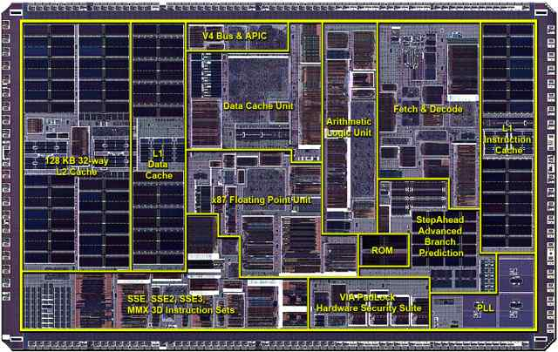
VIA C7 com core Esther

Do ponto de vista do desempenho, é muito difícil defender o C7, já que o desempenho por ciclo de clock não é muito melhor do que o dos antigos K6-3, com destaque para o fraco desempenho em ponto flutuante. Entretanto, o C7 possui algumas características interessantes do ponto de vista do consumo elétrico e da produção.
Em primeiro lugar, o chip é muito menor e mais simples que os Pentium M e Turions, que seriam seus concorrentes diretos. Mesmo produzido usando uma antiquada técnica de 0.09 micron, o C7 ocupa uma área de apenas 32 mm², o que é quase um terço de um Pentium M com core Dothan (que ocupa 88 mm²), por exemplo.
A segunda vantagem é o consumo elétrico. Um C7 de 2.0 GHz em full-load consome cerca de 20 watts, o que não é muito impressionante para os padrões atuais, já que um Core Duo LV-2400 (1.66 GHz) tem um TDP de apenas 15 watts e é consideravelmente mais rápido que ele. Entretanto, o C7 oferece um sistema de gerenciamento de energia bastante agressivo (o LongHaul), que reduz drasticamente a tensão e freqüência de operação do processador enquanto ele está ocioso, fazendo com que o consumo caia para meros 0.1 watts. Entre os dois extremos, existem diversas fases intermediárias, onde o desempenho e consumo são ajustados de acordo com a demanda. Assim como no Cool'n'Quiet usado nos processadores AMD, o chaveamento é feito de forma muito rápida, de forma que o sistema continua respondendo bem.
Existe ainda a linha ULV, que engloba modelos de baixo consumo (com clock de até 1.5 GHz), que podem ser refrigerados usando um dissipador passivo. O C7-M ULV de 1.5GHz, por exemplo, consome apenas 7.5 watts em full-load, enquanto os modelos mais lentos chegam a superar a barreira dos 5 watts.

Isso torna o C7 um processador competitivo para aplicações que não exijam muito poder de processamento, onde o processador possa operar a freqüências baixas na maior parte do tempo. A VIA tem se esforçado para popularizar o uso do C7 em notebooks, tablets e UMPCs, e existem planos de futuramente passar a utilizá-lo também em celulares, que poderiam (dentro das limitações da tela, armazenamento e sistema operacional usado) rodar aplicativos x86.
Um exemplo de projeto e notebook ultraportátil baseado no C7 é o VIA NanoBook, anunciado em maio de 2007. Ele é um ultraportátil com tela de 7", que utiliza um C7 de 1.2 GHz (com um simples cooler passivo), pesa apenas 850 gramas e funciona por até 5 horas usando uma bateria de 3 células:

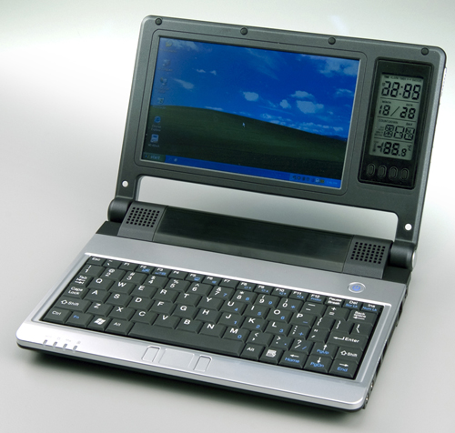
VIA NanoBook, baseado no C7 Esther

O C7 utiliza um barramento próprio, baseado no soquete 479 do Pentium M, porém com um formato e sinalização diferentes (ele utiliza o barramento VIA V4 no lugar do barramento AGTL+ utilizado nos processadores Intel). Para cortar custos e permitir o desenvolvimento de placas mais compactas, a VIA utiliza o encapsulamento NanoBGA2, que mede apenas 3 x 3 cm e é diretamente soldado à placa. Este é um dos motivos que faz com que o C7 seja destinado exclusivamente ao uso em notebooks e placas com o processador pré-instalado, além de impedir qualquer tipo de upgrade do processador.
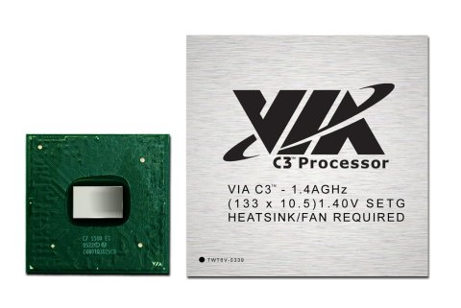
VIA C7 com o encapsulamento NanoBGA2 (à esquerda) e o C3

O core Esther foi lançado em 2004, época em que a AMD ainda fabricava processadores soquete A e a Intel ainda produzia processadores baseados na arquitetura NetBurst. De lá para cá, os processadores evoluíram muito, fazendo com que o C7 ficasse cada vez mais defasado com relação aos concorrentes.
A VIA tem trabalhado em um novo core, batizado de Isaiah, cujo lançamento está planejado para o início de 2008. Ainda existem poucas informações sobre ele, mas sabe-se que ele será produzido usando uma técnica de 0.065 micron e receberá reforços nas unidades de execução e outros componentes internos, de forma a oferecer um melhor desempenho por ciclo de clock.
Tudo indica que o Isaiah será um processador de 64 bits, compatível com o conjunto de instruções AMD64. A VIA tem falado em um aumento de até 100% no desempenho por ciclo de clock, o que não é difícil de imaginar, considerando que o Esther é muito fraco na questão do desempenho. O cache L2 do processador também será ampliado, de 128 KB para 1 MB, o que também deve ter um impacto considerável sobre o desempenho.
Com os reforços, é provável que o Isaiah consiga oferecer um desempenho próximo ao de um Turion ou Celeron do mesmo clock. O principal problema é que o aumento na complexidade do processador sacrificará a principal vantagem dos processadores VIA atuais, que é o baixo consumo elétrico.
Por utilizar um barramento próprio, o Isaiah será (pelo menos a princípio) compatível apenas com os chipsets fabricados pela própria VIA, o que reduz mais um pouco as chances de sucesso do chip. É sempre complicado tentar fazer previsões baseadas em informações incompletas, mas arriscaria dizer que o Isaiah não será muito mais do que mais uma opção de processador de baixo custo, que concorrerá com o Turion nos notebooks mais baratos e conquistará alguma participação nos desktops, através das placas nano-ITX e pico-ITX fabricadas pela VIA.

Chipsets 3D
Incluir uma aceleradora 3D de alto desempenho em um notebook é um desafio muito maior do que fazê-lo em um desktop, simplesmente porque o notebook precisa ser muito mais compacto e consumir muito menos energia.
Um chipset 3D de alto desempenho precisa de um grande volume de unidades de processamento, operando a uma freqüência relativamente alta, combinado com uma grande quantidade de memória, ligada à GPU através de um barramento generoso. O problema é que quanto mais transístores, mais unidades de processamento, mais chips de memória e mais trilhas na placa, mais energia é consumida pela aceleradora, o que compromete a questão da portabilidade.

Produzir uma aceleradora 3D "mobile" representa um desafio similar ao de produzir um processador mobile. Até certo ponto, é possível obter ganhos aprimorando a técnica de fabricação (migrando da técnica de 0.09 micron para a de 0.065 micron, por exemplo) e fazendo otimizações no projeto, mas, a partir de um certo ponto, é necessário realmente "cortar na carne", reduzindo o clock de operação, reduzindo a tensão usada pela GPU, simplificando o projeto e adotando outras medidas que reduzem o consumo às custas do desempenho.
Justamente por isso, a maior parte dos notebooks utiliza alguma opção de vídeo onboard com memória compartilhada, que invariavelmente oferecem um desempenho entre "fraco" e "regular". Não significa que não existam notebooks com "placas offboard", mas apenas que eles são muito mais raros e caros. Vamos então a uma análise rápida das opções de aceleradoras 3D para notebooks, incluindo tanto as opções de vídeo onboard quanto offboard.
Assim como no caso dos desktops, a Intel é a maior produtora de chipsets de vídeo para notebooks, mesmo sem produzir uma única placa offboard. Os chipsets Intel são bastante populares e a grande maioria dos notebooks baseados em chipsets Intel utilizam o chipset de vídeo integrado.
Em segundo lugar vem a AMD/ATI, que também produz um grande número de chipsets com vídeo integrado (além de um bom volume de aceleradoras dedicadas) que são usados em um enorme volume de notebooks baseados em processadores AMD. Até pouco tempo atrás, antes de ser comprada pela AMD, a ATI também produzia um grande volume de chipsets para processadores Intel.
Em terceiro temos a nVidia, com (no final de 2007) pouco mais de 20% do volume de placas vendidas. A nVidia também vende chipsets com vídeo integrado, mas seu carro chefe são as placas de vídeo dedicadas.

Chipsets onboard

A Intel inclui chipsets de vídeo da série GMA e X3xxx na maioria dos chipsets, incluindo, naturalmente, as versões mobile. Os chips são fundamentalmente os mesmos usados nos chipsets para desktops, mas operam a freqüências de operação mais baixas e possuem otimizações relacionadas com o consumo elétrico.
A versão mobile do GMA 900 opera a apenas 200 MHz (contra os 333 MHz da versão para desktops) e é usado nos chipsets Intel 910GML, 915GM e 915GMS. O GMA 950 opera a 250 MHz (contra 400 MHz da versão para desktops) e é usado no chipset Intel 945GM. Em ambos os casos, a memória de vídeo é alocada dinamicamente (até 128 MB para o GMA 900 e até 224 MB para o 950), o que torna recomendável ter pelo menos 512 MB de memória instalada.
Estes dois chipsets são otimizados para consumirem pouca energia e serem baratos de produzir, não para serem opções de alto desempenho. Com exceção das soluções da SiS e da VIA, o GMA 900 e o GMA 950 mobile são os aceleradores 3D mais fracos que você vai encontrar atualmente. O objetivo é simplesmente oferecer um bom desempenho em 2D, de forma a atender a quem usa predominantemente aplicativos de produtividade e oferecer um nível mínimo de desempenho 3D, suficiente para rogar algum game antigo esporadicamente.
Mais recentemente foi lançado o GMA X3100, a versão mobile do GMA X3000, que é integrado ao chipset Intel 965GM (usado em notebooks baseados na plataforma Santa Rosa). Ele possui as mesmas características do X3000, incluindo as 8 unidades programáveis e a possibilidade de usar até 384 MB de memória compartilhada (o que torna recomendável ter 1 GB de memória instalada), mas opera a apenas 500 MHz (contra 667 MHz do X3000). Apesar da redução no clock, o X3100 oferece um desempenho respeitável se comparado com os outros chipsets onboard.
Continuando, temos os chipsets da nVidia. Embora faça mais sucesso com os chipsets de vídeo offboard, a nVidia também oferece um chipset mobile com vídeo integrado, que é a combinação do chipset nForce Go 430, com um chipsetGeForce Go 6100 ou GeForce Go 6150. Nestes dois casos, não temos exatamente um chipset de vídeo integrado, mas sim uma solução "semi-dedicada", onde temos um chipset de vídeo dedicado, mas que que utiliza memória compartilhada para cortar custos:
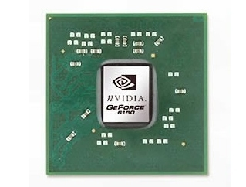
O desempenho 3D do Go 6100 e do Go 6150 não é diferente. As diferenças entre os dois chipsets residem nos recursos de economia de energia (o GO 6100 trabalha dentro de um TDP de 7.5 watts, enquanto o Go 6150 é mais econômico, trabalhando dentro de um TDP de apenas 5.6 watts) e na distribuição das linhas PCI Express. A arquitetura é a mesma dos GeForce 6100 e 6150 para desktops, com 2 pixel pipelines (incluindo uma unidade de pixel shader cada um) e 1 unidade vertex shader.
Ao contrário da Intel, que optou por reduzir a freqüência de operação dos chipsets da linha mobile, a nVidia foi capaz de manter o clock de 425 MHz usado no GeForce 6100 para desktops em ambos os chips. Isso mudou um pouco a relação de desempenho dos dois chips em relação ao que temos nas versões para desktop, fazendo com que eles tenham um desempenho muito mais próximo do oferecido pelo X3100 do que no caso do 6100/6150 para desktops. Eles são capazes de superar os chipsets Intel GMA 900 e 950 e também os ATI Xpress 200M com tranquilidade, mas ainda perdem para o Intel GMA X3100 e também para os ATI Xpress 1100 e 1150 por uma pequena margem.
Um amenizante é que eles contam com suporte ao nVidia PureVideo, um sistema de decodificação de vídeo via hardware que reduz o uso do processador (e conseqüentemente o consumo) ao assistir vídeos codificados em diversos formatos, incluindo o formato H.264 usado nos HD-DVDs.
A ATI, por sua vez, oferece os chipsets Radeon Xpress 200M, Radeon Xpress 1100 e Radeon Xpress 1150, disponíveis tanto em versão para processadores AMD quanto para processadores Intel. Naturalmente, com a aquisição da ATI pela AMD, o desenvolvimento dos chipsets para processadores Intel foi suspenso, mas existe um número muito grande de notebooks em uso baseados neles.
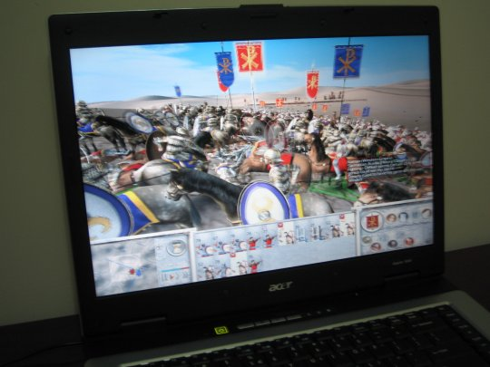
Acer 5043WLMI (com o Xpress 200M), rodando o Rome Total War

As diferenças entre os chipsets para processadores Intel e AMD se restringem à interface com o processador e à presença ou não do controlador de memória. Nos três casos, o chipset de vídeo integrado é o mesmo, uma versão reduzida do Mobility Radeon X300, ligada ao barramento PCI Express.
O Mobility Radeon X300 possui originalmente 4 pixel pipelines (incluindo 4 unidades de pixel shader) e 2 unidades de vertex shader. Ele opera a 350 MHz e utiliza 64 MB de memória dedicada, operando a 300 MHz. Apesar de ser um chipset relativamente simples, se comparado a chipsets recentes, como o R600 e o G80, ele suporta o DirectX 9 e o Shader Model 2.0, de forma que é capaz de rodar a maioria dos jogos atuais, embora com baixo FPS.
A versão simplificada do X300 integrada ao Xpress 200M, Xpress 1100 e Xpress 1150 possui apenas 2 pixel pipelines (ou seja, possui apenas metade da força bruta do X300) e utiliza memória compartilhada. O único quesito em que o desempenho do chip não foi reduzido é com relação ao processamento de vertex shaders, já que foram mantidas as mesmas duas unidades.
Nos chipsets Xpress 200M e Xpress 1100 o chipset de vídeo opera a 300 MHz e pode utilizar até 128 MB de memória compartilhada. O Xpress 1150 vai um pouco adiante, com o chipset de vídeo operando a 400 MHz e utilizando até 256 MB de memória compartilhada. Outra diferença é que o Xpress 200M é um chipset mais antigo, que ainda utiliza memória DDR, enquanto o Xpress 1100 e o Xpress 1150 utilizam memórias DDR2, o que praticamente dobra a banda disponível para o chipset de vídeo, melhorando o desempenho.
Assim como no caso dos chipsets Intel, uma das grandes preocupações é o consumo elétrico. O consumo médio do 200M (incluindo o chipset de vídeo) é de apenas 2 watts, enquanto o Xpress 1150 vai além, consumindo pouco mais de 1 watt. Isso é possível devido ao sistema de gerenciamento de energia, que desativa ou reduz o clock dos componentes ociosos. Ao rodar um game 3D, onde o chipset de vídeo seja obrigado a trabalhar a toda, o consumo sobe para até 8 watts no caso do 200M e até 9 watts no caso do Xpress 1150, um consumo modesto se comparado ao das placas para desktop, que chegam a consumir mais de 150 watts.
Fazendo um "ranking" de performance 3D destas opções de vídeo integrado, teríamos os GMA 900 e GMA 950 na lanterna, seguidos (nessa ordem) pelo Radeon Xpress 200M, GeForce Go6100/6150, Radeon Xpress 1100 e 1150 e, finalmente, o GMA X3100.
Apesar das diferenças na arquitetura, o Xpress 200M e o GeForce Go6100/6150 oferecem um desempenho muito parecido, enquanto o Xpress X1150 consegue superá-los com uma margem de cerca de 30%.
O GMA X3100 é o chipset mais recente da lista, por isso é natural que ele acabe sendo o mais rápido, com suas 8 unidades programáveis. A principal questão é que a Intel geralmente demora 3 anos ou mais para lançar versões sensivelmente atualizadas de seus chipsets de vídeo, de forma que daqui a dois anos o X3100 tende a voltar a ficar na lanterna, conforme os outros fabricantes forem lançando chipsets atualizados.
Uma observação importante é que é comum existirem variações dentro no mesmo modelo de notebook, com mudanças não apenas no processador, memória e HD, mas também no chipset usado. O Acer Aspire 5043WLMI, por exemplo, existe em versões com o Radeon Xpress 200M, com o com SiS Mirage II (uma solução pobre, que sequer possui suporte 3D no Linux) e também com o Mobility Radeon X1300, um chipset de vídeo dedicado.
É importante prestar atenção nas especificações, sobretudo ao comprar em lojas online, pois na maioria dos casos não existem diferenças externas entre variações do mesmo modelo.

Chipsets dedicados e placas offboard
Em inglês, o termo usado para indicar que um componente não é integrado é "discrete". Ele tem um significado oposto do da palavra "discreto", é um falso cognato. Um "discrete controller" é um controlador independente, que não está integrado ao chipset, ou outro chip maior. A melhor tradução seria "dedicado".
Um exemplo é o encapsulamento utilizado na Mobility Radeon X1600, onde além da GPU, temos quatro chips de memória de vídeo dedicada. Este conjunto forma uma solução muito similar a uma placa 3D

offboard, a única limitação é que o encapsulamento é diretamente soldado à placa mãe, o que impede qualquer tipo de upgrade:

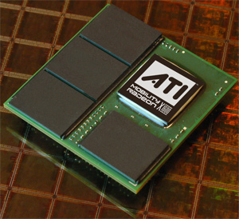
Mobility Radeon X1600 com os chips de memória instalados sobre o encapsulamento

Assim como no caso dos desktops, é perfeitamente possível comprar um notebook com uma aceleradora 3D dedicada, ou até mesmo um notebook com uma placa "offboard". Quando falo em "dedicado" entenda que se trata de uma solução com um chipset de vídeo dedicado, mas ainda integrado à placa-mãe, diferente de uma placa "offboard", que é realmente uma placa separada, que pode até mesmo ser atualizada.
Como de praxe, as placas 3D para notebooks utilizam formatos miniaturizados, diferentes das placas para micros desktop, muito embora também sejam conectadas ao barramento PCI Express. A nVidia desenvolveu o formato MXM (Mobile PCI Express Module), que permite a criação de placas de vídeo compactas, contendo a GPU e memória dedicada, que são instaladas através de uma versão miniaturizada do slot PCI Express x16. A placa MXM não inclui o conversor DAC nem as saídas de vídeo, que são movidas para a placa-mãe do notebook:
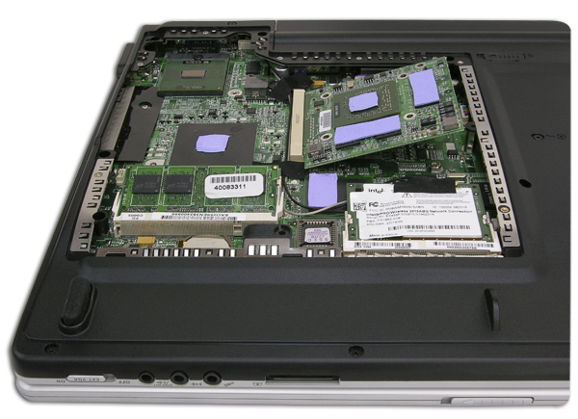
Instalação de uma placa de vídeo MXM

Este formato é utilizado pelas placas da série GeForce Go e GeForce 8M, que são atualmente as opções mais poderosas de aceleradoras 3D para notebooks, oferecendo inclusive a opção de usar duas placas em SLI, possibilidade realmente explorada em alguns desktop replacement de alto desempenho:
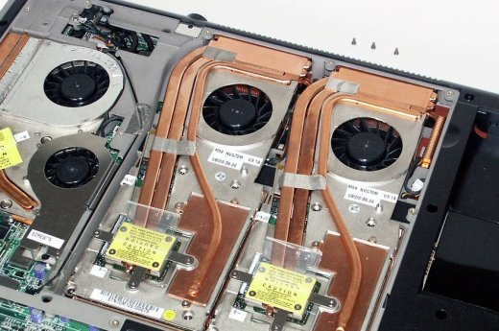
Duas placas MXM em SLI, com os coolers instalados

O principal atrativo das placas MXM é a possibilidade de atualizar a placa de vídeo, assim como fazemos nos desktops. Entretanto, esta possibilidade acaba não sendo tão explorada quanto poderia ser, pois, além dos problemas relacionados à diferença de consumo elétrico entre diferentes placas, as placas MXM de alto desempenho precisam de coolers elaborados, que por questão de espaço, são personalizados para cada família de notebooks.
Para complicar, existem 4 padrões diferentes de placas MXM, o MXM-I (7.0x6.8cm, 230 pinos), MXM-II (7.3x7.8cm, 230 pinos), MXM-III (8.2x10cm, 230 pinos) e o MXM-HE (8.2x10cm 232 pinos), onde as placas são construídas em um dos quatro formatos de acordo com o espaço necessário e a dissipação térmica da GPU, sendo que o formato MXM-I é usado pelas placas mais simples e o MXM-HE pelas mais parrudas.
Notebooks com slots MXM-HE podem acomodar placas dos outros padrões (com exceção de casos de incompatibilidades diversas, causadas por problemas por parte do BIOS ou deficiências no sistema de alimentação), mas notebooks menores, equipados com slots MXM-I ficam restritos apenas a placas MXM-I. Como os próprios fabricantes produzem as placas MXM (a nVidia apenas fornece os chipsets) existem ainda casos de placas fora do padrão, que não podem ser utilizadas em outros modelos.
Com isso, você acaba ficando restrito a algumas poucas opções de placas, para as quais o sistema de refrigeração é dimensionado. Você não pode substituir diretamente uma GeForce Go 7300 em um ultraportátil por uma GeForce Go 7950 GTX, por exemplo. Um bom lugar para se informar sobre casos onde o upgrade é possível é o http://mxm-upgrade.com/.
Apesar de ter sido originalmente desenvolvido pela nVidia, o MXM é um padrão aberto, que pode ser usado por outros fabricantes. Entretanto, o MXM ainda está longe de se tornar o padrão, pois temos também o padrão da ATI, o AXIOM (Advanced Express I/O Module).
Embora também seja baseado no barramento PCI Express, o AXIOM utiliza um encaixe bem diferente (e, naturalmente, incompatível com o MXM) onde os contatos ficam na parte inferior da placa:
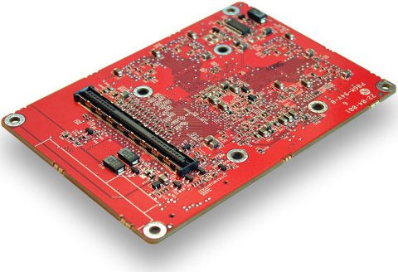
Conector de uma placa AXION

Embora cada um dos dois fabricantes defenda seu padrão, fabricantes independentes podem muito bem produzir placas MXM com chipsets ATI e de fato isso acontece, embora de forma esparsa. A Dell utiliza um formato proprietário em muitos de seus notebooks, similar ao AXION, mas usado tanto para placas com chipset ATI quanto nVidia. Em alguns casos, é até mesmo possível trocar uma placa ATI por outra nVidia, ou vice-versa.

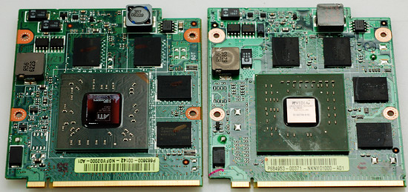
Placa MXM com chipset ATI ao lado de uma MXM com chipset nVidia

ATI
Voltando aos chipsets, a linha de chipsets da ATI começa com a série Mobility Radeon X1K (ou X1000), composta por chips dedicados, que podem ser combinados com um certo volume de memória de vídeo dedicada, também instalada na placa mãe, ou simplesmente utilizar memória RAM compartilhada, assim como os chipsets de vídeo onboard. Eles ficam longe de serem soluções de alto desempenho, mas consomem pouca energia, são baratos (a ponto de serem integrados em muitos notebooks de baixo custo da Acer e de outros fabricantes) e já são consideravelmente mais rápidos que os chipsets de vídeo onboard.

Os chipsets da série X1K são versões reduzidas do chipset R520 para desktops. Eles oferecem suporte ao DirectX 9.0c e ao Shader Model 3.0, além de oferecerem suporte a FSAA, HDR, Anisotropic Filtering e outros recursos. Naturalmente, você vai precisar desabilitar o FSAA e o Anisotropic Filtering na grande maioria dos jogos, de forma a melhorar o FPS, por isso não espere muito.
As versões mais simples são os chipsets Mobility Radeon X1300, X1350, X1400 e X1450. Eles são baseados no chip RV515 (uma versão reduzida do R520), o mesmo utilizado nas placas Radeon X1300 e X1550 para desktops. A principal diferença entre as versões mobile e as versões para desktop do RV515 são as otimizações relacionadas ao consumo elétrico e o encapsulamento usado, já que o chip é destinado a ser instalado diretamente na placa-mãe, ao invés de ser usado em uma placa offboard.

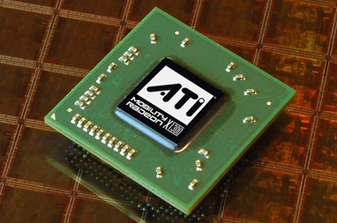
Mobility Radeon X1300

O RV515 é composto por 4 unidades de pixel shader, 4 unidades de texturas, 4 ROPs e 2 unidades de vertex shader, o que o torna quase 2 vezes mais poderoso que um Xpress 1150 do mesmo clock. O X1300 opera a 400 MHz, enquanto o X1350, X1400 e o X1450 operam a 433 MHz. Os 4 chips podem utilizar até 128 MB de memória DDR, DDR2 ou GDDR3 dedicada, acessada através de um barramento de 128 bits.
Eles também suportam o HyperMemory, que permite o uso de até 256 MB de memória compartilhada. A principal questão é que o fabricante do notebook é quem escolhe qual o tipo de memória utilizar e em qual quantidade, já que os chips são soldados à placa-mãe. Isso faz com que exista uma grande variação de desempenho entre os notebooks de diferentes marcas, já que temos desde notebooks com 128 MB de memória GDDR3 dedicada, até notebooks sem memória dedicada alguma, onde o chipset de vídeo utiliza apenas memória compartilhada, através do HyperMemory. A freqüência de operação dos chipsets também pode ser alterada pelos fabricantes, o que acentua as diferenças.
Uma das vantagens destes 4 chipsets (assim como os sucessores) sobre o Xpress X1000 e o Xpress X1150 é o suporte ao AVIVO, recurso que permite que o chipset de vídeo decodifique vídeos nos formatos H.264, VC-1, WMV9 e MPEG-2 via hardware, sem taxar o processador principal. Como a placa de vídeo executa a tarefa de forma mais eficiente e consumindo menos energia, isso acaba resultando em uma autonomia de baterias um pouco maior ao assistir DVDs ou vídeos nos formatos suportados.
Com relação ao formato H.264 (que é o algoritmo mais pesado dos 4), os chipsets X1300 a X1450 suportam decodificação via hardware de vídeos com resolução de até 480 linhas (resolução usada no DVD), o X1600 suporta até 720 linhas e o X1800 em diante suporta vídeos em alta resolução, com até 1080 linhas. Você pode assistir (ou pelo menos tentar assistir) um vídeo com 1080 linhas em um notebook com um chipset X1300, mas neste caso toda a decodificação passa a ser feita pelo processador principal, o que resulta em um maior consumo elétrico e um desempenho inferior.
Em seguida temos o Mobility Radeon X1600, que, apesar da numeração superior, foi lançado um pouco antes, em dezembro de 2005. Ele é baseado no chip RV530, que possui 12 unidades de pixel shader, 4 unidades de texturas, 4 ROPs e 5 unidades de vertex shader. Ele opera a 445 ou 470 MHz (a freqüência é

definida pelo fabricante do notebook), utiliza 128 ou 256 MB de memória GDDR3 dedicada, operando a 700 MHz (existem notebooks que utilizam chips mais rápidos de até 936 MHz) ligada à GPU através de um barramento de 128 bits. Isso resulta em um desempenho respeitável (para um chipset Mobile), superior ao de uma GeForce Go 6600 e próximo ao de uma GeForce Go 6800 equipada com módulos de memória de baixa frequência.
O uso de um barramento de apenas 128 bits com a memória acabou se revelando uma vantagem do ponto de vista da fabricação, já que ele permite que o chipset de vídeo seja servido por apenas 4 chips de memória. Isso permite que os fabricantes instalem os chips de memória diretamente sobre o encapsulamento do chipset de vídeo, sem necessidade de usar um módulo AXION, reduzindo os custos de forma considerável.
Existe também o Mobility Radeon X1700, uma variação do X1600 produzida usando a técnica Strained silicon, que reduz um pouco o consumo elétrico. A freqüência "stock" do X1700 é de 470 MHz, mas o chip possui uma margem de overclock um pouco maior, o que faz com que existam notebooks onde o X1700 opere a freqüências mais altas.
Em seguida temos os chipsets Mobility Radeon X1800, X1800 XT e X1900, chipsets mais caros, que possuem um consumo e dissipação térmica muito maior, e por isso são geralmente usados apenas em notebooks desktop replacement. Ao contrário do X1600 e do X1700, que podem ter os chips de memória montados no mesmo encapsulamento do chipset, os três são usados apenas na forma de placas AXION ou MXM.
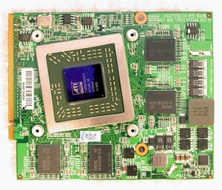
Mobility Radeon x1800, no formato MXM

O X1800 possui 12 unidades de pixel shader, 12 unidades de texturas, 12 ROPs e 8 unidades de vertex shader. O chipset opera a 450 MHz e utiliza 256 MB de memória GDDR3, operando a 1.0 GHz e ligada ao chipset através de um barramento de 256 bits. O X1800 XT possui as mesmas 8 unidades de vertex shader, mas é consideravelmente mais rápido, já que possui 16 unidades de pixel shader, 16 unidades de texturas, 16 ROPs e opera a 550 MHz, com a memória (os mesmos 256 MB de memória GDDR3, com barramento de 256 bits) operando a 1.3 GHz. O X1900 é o mais poderoso da série, com 36 unidades de pixel shader, mas apesar disso é um chipset bastante raro, pois é muito caro e o consumo elétrico é muito elevado.
Em maio de 2007 foram lançados os chipsets Mobility Radeon HD 2400, HD 2400 XT, HD 2600 e HD 2600 XT que, ao contrário dos chipsets da série X1000, são baseados na arquitetura do R600, com o uso de unidades shader unificadas e suporte ao DirectX 10. Eles oferecem também suporte ao AVIVO HD que se diferencia do AVIVO usado nas placas da série X1000 por oferecer suporte a discos nos formatos HD-DVD e Blu-Ray. Isso é um pouco mais complicado do que parece, pois além da questão da decodificação do vídeo, existe a necessidade de incluir o suporte ao HDCP (o sistema de criptografia usado), o que aumenta os custos.
O Mobility Radeon HD 2400 e o HD 2400 XT são baseados na versão mobile do chip RV610. Assim como as placas Radeon HD 2400 para micros desktop, elas possuem apenas 40 stream processors e utilizam

um barramento com a memória de apenas 64 bits, o que as torna muito mais fracas que as X1800. Isso é justificável pelo fato de eles serem chipsets de baixo custo, destinados a substituírem os chipsets X1300 a X1450. O HD 2400 opera a 450 MHz, com a memória a 1.0 GHz, enquanto o HD 2400 XT opera a 600 MHz, com a memória a 1.4 GHz
As HD 2600 e HD 2600 XT, por sua vez, são baseadas no chipset RV630 e possuem o triplo de poder bruto de processamento, com 120 stream processors. O HD 2600 opera a 500 MHz, com a memória a 1.2 GHz, enquanto o HD 2600 XT opera a 700 MHz, com a memória a 1.5 GHz.

NVidia
Em seguida temos os chipsets da nVidia, cuja linha de chipsets mobile inclui versões de baixo consumo dos chipsets G70 e G80, usadas nas placas GeForce das séries 7 e 8. A nVidia não vende tantos chipsets de vídeo mobile quanto a ATI (em número), mas em compensação é bastante forte no ramo de placas offboard, que embora representem uma parcela pequena das vendas, acabam sendo o ramo mais lucrativo. Ao contrário dos GeForce Go 6100 e Go 6150, que são chipsets onboard, todos estes chipsets são destinados a serem usados em placas MXM.
As placas mais simples são as GeForce Go 7300 e Go 7400, que são baseadas no chipset G72M, a versão mobile do G72, que possui 4 unidades de pixel shader, 4 unidades de texturas, 2 ROPs e 3 unidades de vertex shader. Ambas utilizam 128 MB (ou, em casos raros, 256 MB) de memória GDDR3 dedicada e podem utilizar mais 256 MB de memória compartilhada usando o TurboCache. A diferença entre eles é que o Go 7300 opera a 350 MHz (com a memória a 700 MHz), enquanto o Go 7400 opera a 450 MHz (com a memória a 900 MHz), oferecendo um desempenho muito similar ao de uma GeForce 7300 LE para desktops.
Elas são seguidas pelas placas GeForce Go 7600, Go 7600 GT e Go 7700, que são baseadas no chipset G73M. O Go 7600 é a versão mais simples, baseada em uma versão castrada do chipset, que conta com apenas 8 unidades de pixel shader, 8 unidades de texturas, 8 ROPs e 5 unidades de vertex shader. Ele opera a 450 MHz, com 256 MB de memória GDDR3 (a 800 MHz). Tanto o Go 7600 GT quanto o Go 7700 são baseados na versão "completa" do G73M, com 12 unidades de pixel shader, 12 unidades de texturas, 8 ROPs e 5 unidades de vertex shader. O Go 7600 GT opera a 500 MHz, com 256 MB de memória GDDR3 (a 1.2 GHz) e o 7700 (que apesar da numeração superior, é mais lento), opera a 450 MHz, com a memória (também 256 MB de memória GDDR3) a 1.0 GHz.
Além de possuírem mais unidades de processamento, as Go 7600 e Go 7700 utilizam um barramento de 128 bits com a memória, enquanto as Go 7300 e Go 7400 utilizam um barramento de apenas 64 bits, o que acentua a diferença de desempenho.
Em seguida temos as placas high-end dentro da família, que utilizam os chipsets G70M e G71M. Estes dois chipsets compartilham a mesma arquitetura, com 24 unidades de pixel shader, 24 unidades de texturas, 16 ROPs e 8 unidades de vertex shader. A diferença entre os dois é que o G70M (usado nas placas da série 7800) ainda é baseado em uma técnica de 0.11 micron, enquanto o G71M (usado nas séries 7900 e 7950) é fabricado usando a técnica de 0.09 micron, o que possibilita o uso de freqüências de operação mais altas, mantendo o consumo elétrico a um nível aceitável. Ambos os chipsets utilizam também um barramento de 256 bits com a memória, outro diferencial em relação às séries anteriores.
A GeForce Go 7800 é a versão mais simples, baseada em uma versão castrada do G70M, com apenas 16 unidades de pixel shader, 16 unidades de texturas, 8 ROPs e 6 unidades de vertex shader. Nela o chipset de vídeo opera a 350 MHz, com 256 MB de memória GDDR3 operando a 1.1 GHz. A GeForce Go 7800 GTX é baseada na versão completa do chip, com 24 unidades de pixel shader, 24 unidades de texturas, 16 ROPs e 8 unidades de vertex shader e opera a 400 MHz (com a memória também a 1.1 GHz).
O modelo seguinte é a GeForce Go 7900 GS que, apesar da numeração, é inferior à 7800 GTX. Ela é baseada em uma versão castrada do G71M, com 20 unidades de pixel shader, 20 unidades de texturas, 16 ROPs e 7 unidades de vertex shader, que opera a apenas 375 MHz, com a memória a 1.0 GHz.

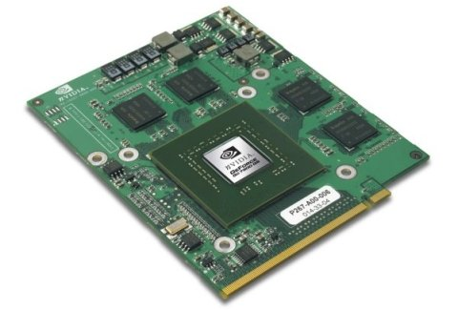
GeForce Go 7900 GS, no formato MXM

Tanto a GeForce Go 7900 GTX quanto a Go 7950 GTX são baseadas na versão completa do G71M, com 24 unidades de pixel shader, 24 unidades de texturas, 16 ROPs e 8 unidades de vertex shader. A diferença entre elas é que na 7900 GTX a GPU trabalha a 500 MHz e a memória a 1.2 GHz, enquanto na 7950 GTX a GPU trabalha a 575 MHz e a memória a 1.4 GHz. Naturalmente, a 7950 dissipa um pouco mais calor que a 7900, mas apesar disso ambas trabalham dentro de um TDP de 45W. Outra diferença é que a Go 7900 GTX existe em versões com 256 e 512 MB, enquanto a Go 7950 GTX existe apenas em versão com 512 MB.
Só para efeito de comparação, a Go 7900 GTX possui um fill rate de 12.000 megatexels e a Go 7950 GTX 13.800 megatexels. A GeForce 7900 GTX para desktops compartilha da mesma arquitetura, mas a GPU opera a uma freqüência mais alta, 650 MHz, o que resulta em um fill rate de 15.600 megatexels. Ou seja, embora possuam os mesmos recursos, as versões mobile são um pouco mais lentas devido ao clock mais baixo. Tecnicamente, seria possível desenvolver uma versão da Go 7900 GTX também operando a 650 MHz, mas o consumo elétrico seria proibitivo.
Assim como as GeForce 7000 para desktops, as placas da série Go 7000 oferecem suporte ao DirectX 9.0c e ao Shader Model 3.0. Em maio de 2007 a nVidia lançou a série GeForce 8000M, composta por placas baseadas nas versões mobile dos chipsets G84 e G86, que utilizam a arquitetura de unidades unificadas e são compatíveis com o DirectX 10. Elas são compatíveis também com o PureVideo HD que, assim como o AVIVO HD (usado nas placas da série HD 2000, da ATI), que oferece suporte à exibição de filmes nos formatos HD-DVD e Blu-Ray, incluindo o suporte ao HDCP.
A placa mais simples dentro da família é a GeForce 8400M G, baseada em uma versão castrada do mobile G86, que possui apenas 8 stream processors (só para efeito de comparação, a GeForce 8800 GTX para desktops possui 128, ou seja, 16 vezes mais), o que resulta em um desempenho 3D bastante fraco. Esta é mais uma solução para fabricantes interessados em desenvolver notebooks com suporte a HD-DVD e ao DirectX 10 (importante do ponto de vista do marketing) do que uma placa 3D propriamente dita. Mesmo com a GPU operando a 400 MHz e utilizando 256 MB de memória dedicada, o desempenho não é muito superior ao de uma Intel X3100 onboard.
Em seguida temos as placas GeForce 8400M GS, 8400M GT e 8600M GS. As três utilizam 512 MB de memória GDDR3 dedicada e são baseadas na versão "completa" do mobile G86, com 16 stream processors. Como de praxe, elas se diferenciam pela freqüência de operação, com a 8400M GS operando a 400 MHz (com a memória a 1.2 GHz), a 8400M GT operando a 450 MHz (com a memória também a 1.2 GHz) e a 8600M GS operando a 600 MHz (com a memória a 1.4 GHz). Nos três casos, as unidades de processamento operam ao dobro da freqüência do restante da GPU, o que resulta em freqüências de

(respectivamente) 800, 900 e 1.2 GHz. A 8400M GS utiliza um barramento de 64 bits com a memória, o que limita bastante o desempenho da GPU, enquanto a 8400M GT e a 8600M GS utilizam um barramento de 128 bits.
Temos ainda as GeForce 8600M GT e a 8700M GT, que são baseadas na versão mobile do G84, com 32 stream processors. Ambas utilizam 512 MB de memória GDDR3, ligada à GPU através de um barramento de 128 bits. A 8600M GT opera a 475 MHz, com a memória a 1.4 GHz, enquanto a 8700M GT opera a 625 MHz, com a memória a 1.6 GHz. Em ambos os casos, as unidades de processamento operam ao dobro da frequência, o que resulta em 950 MHz e 1.25 GHz, respectivamente.

